Муниципальное бюджетное учреждение дополнительного образования
«Центр внешкольной работы»

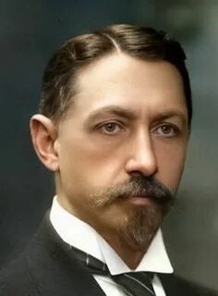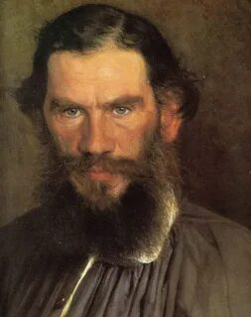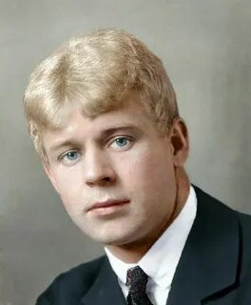

УЧЕБНО-МЕТОДИЧЕСКОЕ ПОСОБИЕ
«Использование эвристической беседы на уроках/занятиях литературного чтения»
(Для педагогов дополнительного образования и
учителей начальных классов)

Автор - составитель: педагог дополнительного образования
Сметанина Дарья Сергеевна

г. Тула, 2025

Использование эвристической беседы на занятиях по литературному чтению: учебно-методическое пособие/ Д.С. Сметанина. – Тула: Муниципальное бюджетное учреждение «Центр внешкольной работы», 2025. – 104 с.

Аннотация
В учебно - методическом пособии представлены технологические карты уроков/занятий по литературному чтению для обучающихся старшей подготовительной группы ДОУ и 2-4 класса к УМК «Школа России» Л. Ф Климановой. Имеется дополнительный материал для учителя/педагога (биографии писателей, раздаточный и иллюстративный материал).

Содержание
Пояснительная записка | 4
ГЛАВА 1. ТЕХНОЛОГИЧЕСКИЕ КАРТЫ ДЛЯ УЧАЩИХСЯ  2 КЛАССА | 5
1.1. И.А. Бунин «Первый снег» | 5
1.2. С.А. Есенин «Берёза» | 10
1.3. Л.Н. Толстой «Старый дед и внучек» | 18
1.4. Л.Н. Толстой «Филипок» | 24
1.5. Л.Н. Толстой «Котёнок» | 31
ГЛАВА 2. ТЕХНОЛОГИЧЕСКИЕ КАРТЫ ДЛЯ УЧАЩИХСЯ  3 КЛАССА | 37
2.1. С.А. Есенин «Черёмуха». | 37
2.2. Л.Н. Толстой «Акула» | 43
2.3. Л.Н. Толстой «Прыжок» | 52
ГЛАВА 3. ТЕХНОЛОГИЧЕСКИЕ КАРТЫ ДЛЯ УЧАЩИХСЯ  4 КЛАССА | 56
3.1. И.А. Бунин «Листопад» | 56
3.2. С.А. Есенин «Бабушкины сказки» | 64
3.3. Л.Н. Толстой «Детство» | 70
3.4. Л.Н. Толстой «Как мужик убрал камень» | 74
Приложение | 79
Список литературы | 102

Пояснительная записка
В данном учебно-методическом пособии уделено большое внимание повышению уровня активности всех обучающихся на занятии/уроке, их вовлечению в работу, мотивированности учебной деятельности, заинтересованности в высоком результате через метод эвристической беседы.
Технологические карты включают задания, которые способствуют увеличению объёма общения каждого обучающегося на уроке/занятии (работа в парах, группах, со всем классом).
В учебно-методическом пособии предлагается биографический материал по всем писателям, чьи произведения изучаются в начальной школе (И.А. Бунин, С.А. Есенин, Л.Н. Толстой), презентации на электронном носителе к каждому занятию, раздаточный материал.
Данное пособие поможет педагогу через эвристическую беседу обучать детей способам решения проблем через поиск и доказательство, формировать диалогическое мышление, а также учить позвать новое самостоятельно.

Автор-составитель: Сметанина Дарья Сергеевна, педагог дополнительного образования, учитель-дефектолог.
Данное пособие апробировано в муниципальном бюджетном учреждении дополнительного образования «Центр внешкольной работы» г. Тулы (объединение «Школа раннего развития», модуль «Развитие речи»).

ГЛАВА 1. ТЕХНОЛОГИЧЕСКИЕ КАРТЫ ДЛЯ УЧАЩИХСЯ
- КЛАССА
  - Технологическая карта урока
по стихотворению И.А. Бунина «Первый снег»
Тема: И. Бунин «Первый снег».
Цель урока:
Познакомить учащихся с творчеством И. А. Бунина, его стихотворением.
Задачи урока:
Обучающие:
Знакомить с творчеством автора; находить в тексте стихотворения известную и неизвестную информацию.
Читать художественный текст и делать его анализ (название, жанр, тема).
Развивающие:
Развивать память, внимание, умение слушать товарищей, высказывать свои мысли и отстаивать свою точку зрения.
Формировать у учащихся рефлексивное действие (оценивать свою готовность, обнаруживать незнание, находить причины затруднений и т.п.).
Совершенствовать культуру речи учащихся.
Развивать психические процессы, аналитическое мышление, память, внимание, способность к самоконтролю, умение выполнять инструкции, делать выводы.
Воспитательные:
Воспитывать коммуникативную культуру учащихся; аккуратность, усидчивость, самостоятельность, дисциплинированность.
Оборудование: учебник по литературному чтению (2 класс) Л.Ф. Климановой/ текст стихотворения, дополнительная информация и материал (см. Приложение).

Ход урока/занятия
Структура урока/занятия  (время) | Деятельность учителя | Деятельность учащихся | УУД
1.Самоопределение к деятельности (1 мин) | - Здравствуйте, ребята | Дети приветствуют учителя | Личностные: воспринимать речь учителя, непосредственно обращенную к учащимся.
2.Мотивация к учебной деятельности (1 мин) | Проверим готовность рабочего места. Рада видеть ваши улыбки и внимательные глаза. Желаю всем дружной и плодотворной работы.  В добрый путь!  Речевая разминка  Прочитайте стихотворение.  Спит первый снег.  Открыт букварь зимы.  Его еще не прочитали мы,  Но вот уже на чистую страницу  Вспорхнула пестрой буквиной синица.  Она звенит, как маленький звонок,  Как будто первый начался урок...  А. Горбунова  - Как вы понимаете выражение «открыт букварь зимы»?  - Как вы поняли строчку «вспорхнула пестрой буквиной синица»?  - Прочитайте стихотворение, разделяя слова на слоги.  - Прочитайте плавно, певуче.  - Начните читать медленно и постепенно ускоряйте темп.  - Начните читать быстро и постепенно замедляйте темп.  - Начните читать шепотом и постепенно усиливайте голос.  - Начните читать громко и постепенно переходите на шепот.  - Прочитайте стихотворение выразительно. | Учащиеся показывают готовность к уроку.  Ответы детей  Читают стихотворение по заданному темпу | Личностные: воспринимать речь учителя, непосредственно обращенную к учащимся.
4. Актуализация знаний (10 мин) | - Каковы признаки зимы?  -Вспомните, как назывался раздел об осени?  - Как, по-вашему, может называться раздел о зиме?  - Чем различаются эти времена года?  - Чем вам нравится зима?  - У писателей, поэтов прежних веков и нашего времени многие произведения о зиме наполнены приятным удивлением, восхищением, радостью, весельем. Радует первый снег. Приятно, когда снег искрится на солнце. Все вокруг становится каким?  - Как вы думаете, с чем мы познакомимся в этом разделе?  - Чему мы научимся?  - Чему мы будем учиться?  - Прочитайте об этом в учебнике на с. 187. Сравните со своими ответами. | Ответы детей  Все становится белым, красивым | Познавательные: осознанное и произвольное построение речевого высказывания  Коммуникативные: выражать свои мысли с достаточной полнотой и точностью
5.Открытие нового знания (10 мин) | - Составьте небольшой рассказ о зиме. (Дается несколько минут на сочинение.) Слушаем рассказы. Смотрим иллюстрации с зимними пейзажами.  1. Чтение стихотворения И.А. Бунина учителем.  - Какую картину нарисовало ваше воображение?  - Какой день, какую погоду вы себе представили?  - Можно ли сказать, что настроение, передаваемое автором стихотворения, радостное, ликующее, торжествующее?  - Подберите слова-настроения, наиболее точно передающие чувства и настроения поэта.  - Есть ли в стихотворении непонятные слова? Давайте найдем толкование в словаре в конце книги.  - Расставьте паузы в этом стихотворении.  - Какие слова вы бы выделили голосом при чтении? Почему?  - Потренируйтесь в чтении и произношении трудных слов:  Ярким пурпуром  (Ударение на 1 слоге)  пред закатом (не перед!)  2. Выразительное чтение 2-3 учениками.  3. К. Бальмонт. Выразительное чтение учителем стихотворения.  - Понравилось ли вам стихотворение?  - Какой день вы себе представили, слушая стихотворение: пасмурный или ясный, солнечный или хмурый, тихий безветренный или ветреный, морозный? Опишите. Вот и ещё один тематический словарик на тему "Погода".  - Какие определения дает поэт снежинке? Найдите в тексте и прочитайте.  - Почему поэт сравнивает снежинку со звездой?  - Как поэт называет небо? Почему?  - Сравните небо в этом стихотворении и в предыдущем.  - Расставьте знаки пауз - одна палочка - короткая пауза, две - длинная. | Ответы детей  Ответы детей | Познавательные: формулировать проблемы, отвечать на вопросы  Коммуникативные: выражать свои мысли с достаточной полнотой и точностью, участвовать в беседе
6.Самостоятельная работа (7 мин) | Тест на усвоение понятий.  *Выберите правильное определение:  Пурпур –это название цветка.  Пурпур – это ярко- красный цвет.  Пурпур – это тёмные тучи на небе.  * Вереница – это….  Движение предметов по кругу.  Косяк журавлей.  Ряд движущихся друг за другом предметов.  * Акростихом называют  Стихотворение, у которого по первым буквам каждой строки можно прочитать слово.  Выразительное средство языка.  Маленький рассказ. |  | Коммуникативные: выражать свои мысли с достаточной полнотой и точностью
7.Рефлексия. Итог урока (1-2 мин) | Сегодня мы прочитали три стихотворения о первом снеге.  - Какое же из стихотворений больше подходит для описания картины А. А. Пластова? Докажите свою точку зрения.  Рефлексия.  «Мишень».  - Если вам на уроке всё было понятно, если было комфортно, то свою снежинку прикрепите в центр мишени, если нет - за центр.  - Опишите получившийся "снегопад", используя слова, прозвучавшие на уроке. | Отвечают на вопросы  Оценивают работу на уроке | Регулятивные: анализировать собственную работу
8.Домашнее задание. (1 мин) | Предлагается выучиться стихотворение «Первый снег» наизусть
1.2. Технологическая карта урока
по стихотворению С.А. Есенина «Берёза»
Тема: С. Есенин «Берёза».
Цель урока: Познакомить учащихся с творчеством С. Есенина и его стихотворением «Берёза».
Задачи урока:
Обучающие:
Активизировать чувственное восприятие художественного слова, способствовать образному восприятию стихотворения.
Раскрыть авторское отношение к природе.
Формировать знания об эпитете как образном средстве языка.
Развивающие:
Способствовать развитию воображения, связной речи, художественного литературного вкуса, навыков формулирования выводов, умения анализировать, находить в тексте стихотворения уже известные художественные приемы.
Воспитательные:
Воспитывать чувство прекрасного, интерес к слову.
Оборудование: учебник по литературному чтению (2 класс) Л.Ф. Климановой/ текст стихотворения, дополнительная информация и материал (см. Приложение).
Ход урока/занятия

Структура урока/занятия  (время) | Деятельность учителя | Деятельность учащихся | УУД
1.Самоопределение к деятельности (1 мин) | - Здравствуйте, ребята | Дети приветствуют учителя | Личностные: воспринимать речь учителя, непосредственно обращенную к учащимся
2.Мотивация к учебной деятельности (1 мин) | Проверим готовность рабочего места. Рада видеть ваши улыбки и внимательные глаза... Желаю всем дружной и плодотворной работы.  В добрый путь!  - Сегодня на уроке вы будете слушателями, художниками, исследователями. | Учащиеся показывают готовность к уроку | Личностные: воспринимать речь учителя, непосредственно обращенную к учащимся
4. Актуализация знаний (10 мин) | - Мы с вами познакомимся с творчеством известного русского поэта, постараемся проникнуть в его восприятие природы, убедимся в том, насколько прекрасно все, что нас окружает. И надо лишь только быть внимательным и обладать «открытым» сердцем для того, чтобы увидеть и почувствовать всю красоту.  - Сейчас я прочитаю вам стихотворение Николая Брауна, а вы попробуйте услышать в нём фамилию русского поэта:  В этом имени слово «есень».  Осень, ясень, осенний цвет.  Что-то есть в нем  От русских песен –  Поднебесье, тихие веси,  Сень берёзы  И синь – рассвет.  Что-то есть в нём и от весенней  Грусти, юности, чистоты:  Только скажут – Сергей Есенин,  Всей России встают черты. |  | Познавательные: осознанное и произвольное построение речевого высказывания  Коммуникативные: выражать свои мысли с достаточной полнотой и точностью
5.Открытие нового знания (10 мин) | - О творчестве какого поэта пойдёт сегодня речь?  Мы сегодня познакомимся с его стихотворением «Берёза».  - Посмотрите на портрет поэта. Всмотритесь в это лицо. Попробуйте, глядя на портрет поэта, представить, каким был человеком Сергей Александрович Есенин?  - Недаром фамилия у него – Есенин. Есенин – весенний гений, так хорошо рифмуется. В нём действительно есть что-то весеннее. Он – гордость русского народа. Его стихи – живой родник. Посмотрите, какое одухотворенное лицо, глаза, устремленные вдаль. Губы слегка приоткрыты, словно он что-то шепчет. А может в этот момент и рождаются строки стихотворений.  - Сергей Александрович родился в Рязанской губернии, в селе Константиново 21 сентября (3 октября) 1895 года. Родители его были бедные крестьяне. Когда мальчику было два года, они отдали его на воспитание в зажиточную семью деда по матери. Целые дни летом мальчик проводил на воле. Он любил бескрайние поля и луга своего родного села, радовался и белой берёзке, и душистой черёмухе, любил цветы, животных…  Первое же напечатанное стихотворение Есенина «Берёза» появилось, когда ему было 19 лет в журнале «Мирок». В этом же журнале были напечатаны и его другие стихи. Но «писать для детей – надо особый дар иметь», - говорил Есенин и редко писал для них.  - Есенин – исконно русский, глубоко национальный поэт. Он воспевал в своих стихах природу и не зря его называли певцом русской природы. Сергей Есенин прожил очень мало, всего 30 лет. Но и за это время он достиг многого и мы, русские люди, горды тем, что российская деревня дала миру гениального художника слова.  - Давайте и мы сейчас перенесемся в мир природы. Посмотрите на картины природы. Что изображено на иллюстрациях?  Какое из этих деревьев стало символом России, самое любимое дерево русского народа?  Первичное знакомство с текстом.  Закройте глаза, послушайте стихотворение и постарайтесь увидеть берёзку. А затем скажете мне, какой вы её увидели.  Чтение стихотворения учителем.  Какой же предстала перед вами берёзка?  В какое время года описано деревце?  Самостоятельная работа со стихотворением.  Давайте прочитаем стихотворение по строфе. Подчеркните непонятные слова и выражения.  Как вы понимаете слова: кайма, бахрома?  Кайма – отличающаяся по цвету или рисунку полоса по краю ткани, изделия.  Бахрома – тесьма для обшивки чего-нибудь, с рядом свободно свисающих нитей, а также ряд свисающих нитей, кистей.  Анализ произведения.  Какие краски использовал автор, чтобы описать берёзку?  Найдите строчки, в которых рассказывается о цвете.  Особенно интересно в стихотворении описание инея, найдите это описание  - Какой художественный прием использует автор?  - Как говорит о кистях берёзы?  - О чем ещё мы так говорим?  - Как называется такой прием?  - Найдите ещё в тексте сравнения. Зачитайте.  - Какое время дня рисует поэт?  - Почему вы так решили?  - Какой литературный приём использует автор в создании образа берёзы?  - Докажите это строчками из стихотворения.  - Где ещё используется этот прием?  - Какое чувство, настроение создал поэт? | Сергея Есенина  Он молодой и красивый, у него очень умные и добрые глаза. Он задумчивый и мечтательный  Зимние деревья  Берёза  Ответы детей  Белая, серебристая  Зачитывают описание  Сравнение  Цветы  Сравнение.  Зачитывают сравнения  Утро  Автор говорит о заре  Олицетворение  Зачитывают  Волшебное, спокойное, радостное ожидание чуда | Познавательные: формулировать проблемы, отвечать на вопросы  Коммуникативные: выражать свои мысли с достаточной полнотой и точностью, участвовать в беседе
6.Самостоятельная работа (7 мин) | Чтение вслух. несколькими учащимися. Рекомендации для учащихся.  Рисование.  Известные художники изображали берёзу в разные времена года. Несколько репродукций  Посмотрите, какой она может быть разной.  Сегодня я предлагаю вам немного побыть художниками.  Учитель объясняет последовательность выполнения рисунка.  Нарисуем ствол дерева, одной линией наметим его высоту и характер, другой покажем толщину ствола у земли и постепенное сужение до тонкой ветки вверху. Штрихами отметим поочередное расположение крупных ветвей. Нарисуем их линиями разной длины, направления и характер с ответвлениями на некоторых из них. Покажем толщину крупных веток, их плавное соединение со стволом. Затем нарисуем немногие конечные ветки, их мягкое, ниспадающее, волнистое движение. Белая кора ствола внизу вся изрезана черными корявыми трещинами. Нарисуем их. Изобразим выше расположенные чёрно-коричневые пятна и полосы.  Выполнение рисунков под мелодию «Во поле берёза стояла…»  Показ лучших работ.  А дома оживите берёзку красками.  - А теперь проверим, какие мы исследователи.  Даны карточки, на которых указаны строчки из произведения не по порядку.  Задание:  Укажите по порядку строчки произведения. Прочитайте выразительно. | Выполняют задание | Коммуникативные: выражать свои мысли с достаточной полнотой и точностью
7.Рефлексия. Итог урока  (1-2 мин) | - С творчеством какого поэта мы сегодня начали знакомство?  - Какова тема стихотворения, прочитанного нами.  - Мог ли написать такие строки человек, который редко бывает наедине с природой?  - Я надеюсь, что вас не оставило равнодушными творчество Сергея Есенина и вы обязательно почитаете его стихи.  - Детям предлагается плакат с нарисованной берёзкой и три коробочки с нарисованными листочками трёх цветов. Кому на уроке понравилось быть слушателями – прикрепляют желтые листочки, художниками – зеленые, исследователями – оранжевые.  Посмотрите, какая у нас получилась берёза. Среди нас есть и внимательные слушатели, талантливые художники и любознательные исследователи. | Ответы детей | Регулятивные: анализировать собственную работу
8.Домашнее задание.  (1 мин) | Предлагается выучить стихотворение наизусть

1.3. Технологическая карта урока по произведению
Л.Н. Толстого «Старый дед и внучек»
Тема: Л. Н. Толстой «Старый дед и внучек».
Цель урока: познакомить детей с басней Л.Н. Толстого «Старый дед и внучек»
Задачи урока:
Обучающие:
Познакомить детей с биографией и рассказами Л.Н. Толстого, учить находить главную мысль в тексте, подтверждать свои суждения цитатами из текста.
Развивающие:
Развивать интеллектуальные умения (анализа, синтеза, сравнения, обобщения).
Совершенствование навыков чтения, развитие речи.
Воспитательные:
Воспитывать чувства уважения к пожилым людям, родителям.
Оборудование: учебник по литературному чтению (2 класс) Л.Ф. Климановой/ текст произведения, дополнительная информация и материал (см. Приложение).

Ход урока/занятия
Структура урока  (время) | Деятельность учителя | Деятельность учащихся | УУД
1.Самоопределение к деятельности (1 мин) | - Здравствуйте, ребята | Дети приветствуют учителя | Личностные: воспринимать речь учителя, непосредственно обращенную к учащимся
2.Мотивация к учебной деятельности (1 мин) | - Ребята! Посмотрите на солнышко. Улыбнитесь ему. Солнышко дарит нам свои теплые добрые лучи. Протяните руки, возьмите один маленький лучик в свое сердце. Закройте глазки, мысленно пожелайте своим одноклассникам хорошего настроения, радости, и удачи!  - Садитесь! Мы начинаем наш урок. |  | Личностные: воспринимать речь учителя, непосредственно обращенную к учащимся
3. Актуализация знаний (10 мин) | Чтобы мы хорошо отвечали на уроке, чтобы язык наш слушался нас, давайте проведем речевую разминку  – Прочитайте предложение. Как называются такие высказывания?  Семья в куче, не страшна и туча.  – Прочитайте пословицу, делая ударение каждый раз на другом слове.  Прочитайте:  - с удивлением,  - с вопросительной интонацией,  - с веселой интонацией,  – Как вы понимаете эту пословицу?  – Эта пословица будет девизом нашего урока. А почему - на этот вопрос вы ответите в конце нашего урока. | Читают с разной интонацией  Если семья дружная, то никакие беды ей не страшны | Познавательные: осознанное и произвольное построение речевого высказывания  Коммуникативные: выражать свои мысли с достаточной полнотой и точностью  Регулятивные: оценивание по критериям
4.Открытие нового знания (10 мин) | Слайды с фотографиями семьи, пожилых людей  - Расскажите, что вы видите на фотографиях. Сделайте свои предположения, о чем сегодня пойдет речь  - Верно. Читать мы будем о пожилых людях, об отношении в семье к старым людям.  - Что такое старость? - Есть ли в вашей семье старые люди?  - Как вы о них заботитесь?  - Посмотрите на слайд, прочитайте названия этих книг и скажите, с произведением какого писателя мы познакомимся?  Но для того чтобы узнать, о ком мы будем сегодня читать, отгадайте загадку  Он трудится не от скуки,  У него в мозолях руки,  А теперь он стар и сед –  Мой родной, любимый…  - Верно. Читать мы будем о пожилых людях, об отношениях в семье к старым людям.  - Прочитайте название рассказа.  - Да, ребята, именно с этим рассказом мы с вами познакомимся на сегодняшнем уроке.  - Прослушайте рассказ Л.Н. Толстого «Старый дед и внучек». Я попрошу вас внимательно слушать каждое слово, размышлять над каждым предложением и определить настроение этого произведения.  Знакомство с текстом - первичное чтение (аудиослушание)  - Какое это произведение по настроению?  - Почему вы так решили?  Какие чувства вы испытали? Как бы вы продолжили это предложение  Я почувствовал…  Вторичное чтение по цепочке  СЛОВАРНАЯ РАБОТА  - Произведение «Старый дед и внучек» рассказывает об истории, которая произошла в одной семье. Написано оно очень давно и при чтении вам встретились слова, которое в наше время практически не употребляются.  - Возьмите в руки карандаши, отметьте незнакомые вам слова.  - Какие слова для вас непонятны и незнакомы? Давайте посмотрим их объяснение  ЛОХАНКА  НЕВЕСТКА  БРАНИТЬ  СЛАЖИВАЕТ  - Есть в тексте то, что вас УДИВИЛО или заставило задуматься?  - Есть в тексте то, с чем вы НЕ СОГЛАСНЫ?  - Ребята, вы прочитали рассказ, скажите, на сколько частей можно поделить текст?  - А теперь давайте попробуем ответить на вопросы.  - Назовите главных героев рассказа.  - Почему деда стали кормить за печкой?  - Найдите в тексте и прочитайте, почему деда не сажали за стол?  -Что случилось во время обеда за печкой?  - А как вы думаете, почему дед уронил и разбил чашку?  - Как вы думаете, всегда ли дедушка был таким беспомощным?  - Прочитайте, что сделала невестка, когда дедушка разбил чашку с едой?  - Как вы охарактеризуете невестку?  - Прочитайте, чем ответил на брань невестки старик?  - Как он повёл себя?  - Почему он вздохнул и ничего не сказал?  - Как изменилась жизнь дедушки после этого случая?  - Что можно сказать о сыне деда? Какой он?  - Почему он не заступился за своего родного отца?  - Что заставило измениться невестку и сына по отношению к деду?  - Что испытали родители после слов Миши? Почему они заплакали?  - Получается, что сынишка преподнёс им урок. Какие слова подойдут для характеристики Миши? | Сегодня мы на уроке поговорим о семье, о пожилых, старых людях  Ответы детей:  Ценим и уважаем, заботимся о них, помогаем им, утешаем их в трудную минуту, не обижаем их и не огорчаем их  Мы познакомимся с произведением Л.Н. Толстого  Дед  «Старый дед и внучек»  Грустное  Я почувствовал жалость, стыд, грусть...  Отмечают непонятные слова  Ответы детей  4  Дед, невестка, сын, внучек  Потому что он был бессильный, слабый, беспомощный, всё выполняет и со всем соглашается  Ответы детей  Грубая, бессердечная, злая, она не уважает старших  Ему было жаль себя, и он молчал, чтобы ещё больше не прогневать невестку. Он сожалел о том, что плохо воспитал сына или о том, что сыну досталась плохая жена  Он равнодушный, бездушный  Он слепо подчиняется своей жене.  Слова Миши  Ответы детей  Справедливый, добрый, умный | Познавательные: формулировать проблемы, отвечать на вопросы  Коммуникативные: выражать свои мысли с достаточной полнотой и точностью, участвовать в беседе
5.Рефлексия. Итог урока (1-2 мин) | - Чему научил нас рассказ Л.Н. Толстого? Как вы думаете зачем он его написал?  Издревле символом семьи являлось дерево как показатель силы и мощи семьи. И как вы догадались, это дерево в нашем классе не случайно. Оно станет деревом мудрости и обретёт совершенно другой вид, а какой это зависит от вас. Листочки этого дерева необычные, в виде ладошек. Ладошка – это символ заботы согласия доброты  Возьмите ладошки, соответствующие вашему настроению, и напишите на нём, что вы пообещаете самому себе по отношению к вашим близким. Начать можно со слов обещаю, постараюсь, я хочу, буду…  1.обещаю любить бабушку и дедушку  2. я постараюсь видеть чужую боль  3. не буду грубить маме и папе  4.буду добрым,  5.хочу быть терпимым  6. я постараюсь быть милосердным  7. буду уважать права других  8. постараюсь принять другого таким, какой он ест  9. я хочу быть любящим, помогать своим друзьям  10. я постараюсь быть заботливым  11. буду почитать старших  12. постараюсь быть великодушным | Уважать старших, терпимости к старым людям  Дети зачитывают и крепят ладошки к дереву | Регулятивные: анализировать прочитанный текст
6.Домашнее задание. (1 мин) | Чтение рассказа «Старый дед и внучек»

1.4. Технологическая карта по произведению
Л.Н. Толстого «Филипок»
Тема: Л.Н. Толстой «Филипок».
Цель урока: познакомить учащихся с произведением Л.Н. Толстого «Филипок».
Задачи урока:
Обучающие:
Формировать условия для вдумчивого, правильного, выразительного чтения.
Формировать условия для самоконтроля учащихся.
Развивающие:
Развивать умение делить текст на части и составлять план; давать характеристику герою произведения, высказывать свои суждения по произведению, выражать эмоциональное отношение к прочитанному.
Развивать речь, мышление, память;
Воспитательные:
Воспитывать волевые качества, желание учиться.
Оборудование: учебник по литературному чтению (2 класс) Л.Ф. Климановой/ текст произведения, дополнительная информация и материал (см. Приложение).

Ход урока/занятия
Структура урока  (время) | Деятельность учителя | Деятельность учащихся | УУД
1.Самоопределение к деятельности (1 мин) | - Здравствуйте, ребята | Дети приветствуют учителя | Личностные: воспринимать речь учителя, непосредственно обращенную к учащимся
2.Мотивация к учебной деятельности (1 мин) | Проверим готовность рабочего места. Рада видеть ваши улыбки и внимательные глаза. Желаю всем дружной и плодотворной работы.  В добрый путь! | Учащиеся показывают готовность к уроку | Личностные: воспринимать речь учителя, непосредственно обращенную к учащимся
3. Актуализация знаний (10 мин) | - Сегодня на уроке мы продолжим путешествие по миру детской литературы и познакомимся с произведением великого русского писателя. Попробуйте отгадать, о каком писателе идет речь.  - Он родился 1828 году в усадьбе Ясная Поляна.  - Заботился о просвещении народа.  - С целью образования крестьянских детей открыл для них бесплатную школу, написал «Азбуку».  - Что еще вам известно о Льве Николаевиче Толстом?  - Вспомните, какие еще произведения Л. Н. Толстого вы читали.  - Не заглядывая в учебник, попробуйте самостоятельно расшифровать название произведения, с которым мы познакомимся сегодня. | Лев Николаевич Толстой  Ответы детей  «Филипок» | Познавательные: осознанное и произвольное построение речевого высказывания  Коммуникативные: выражать свои мысли с достаточной полнотой и точностью  Регулятивные: оценивание по критериям
  7 | 4 | 3 | 6 | 1 | 2 | 5
  К | И | Л | О | Ф | И | П
4.Открытие нового знания (10 мин) | - Рассмотрите обложку книги.  - Кто автор?  - Как она называется?  - Кто такой Филипок?  - В какое время жил мальчик, который здесь нарисован?  - Как вы догадались?  - Цель нашего урока – узнать кто такой Филипок, какими чертами характера он обладает, и подумать, обладаете ли вы такими качествами.  - Мы знаем автора, нам известно название, пора знакомиться с произведением.  - Я буду читать произведение, вы внимательно слушайте, так как после чтения мы определим, кто из вас был более точен при прогнозировании. А еще вам нужно будет ответить на вопрос: «Что сам про себя говорит Филипок?»  - Вот мы и познакомились с еще одним произведением Л. Н. Толстого.  - О ком эта история?  - Подтвердились ли ваши предположения?  - Кто был наиболее точен?  - Что сам про себя говорит Филипок?  - Прочитайте первый вопрос на с. 140. (Как ты думаешь, прав ли Филипок, говоря: «Я бедовый… Я страсть какой ловкий!..»?)  - Как вы понимаете слово «бедовый»?  - Как бы вы на него ответили?  - Давайте перечитаем текст еще раз и попробуем ответить на вопрос: «Каков Филипок?», а также составим картинный план, который пригодиться нам при выполнении домашнего задания.  1 часть – чтение «цепочкой».  - Почему Филипок пошёл в школу?  - Почему мать не отдала его учиться?  - Как он собирался в школу?  - Как можно было бы озаглавить эту часть?  - Выберите из предложенных вариантов подходящую иллюстрацию и поставьте ее на нужное место.  2 часть – чтение «цепочкой»  - Далеко ли была школа?  - Какие препятствия встретились на пути Филипка?  - Почему собаки залаяли на Филипка?  - Что мог сделать Филипок, когда на него залаяли собаки? Преодолел ли он препятствие?  - Почему он не вернулся, хотя было страшно?  - Как можно было бы озаглавить эту часть?  - Выберите из предложенных вариантов подходящую иллюстрацию и поставьте ее на нужное место.  3 часть – чтение «цепочкой»,  - Какое чувство охватило Филипка, когда он подбежал к школе? Найдите и ответьте словами из текста.  - Как можно было бы озаглавить эту часть?  - Выберите из предложенных вариантов подходящую иллюстрацию и поставьте ее на нужное место.  4 часть – чтение подготовленного ученика,  - Как вошел Филипок в школу?  - Какие чувства он испытывал? Докажите словами из текста.  - А какие чувства испытали бы вы, окажись на месте Филипка?  - Как можно было бы озаглавить эту часть?  - Выберите из предложенных вариантов подходящую иллюстрацию и поставь ее на нужное место.  5 часть – чтение «про себя», чтение по ролям,  - Прочитайте 5 часть про себя, подготовьтесь читать эту часть по ролям.  - Творческая группа подготовила и прочитала для нас отрывок по ролям.  Давайте оценим их труд с помощью условных знаков – «солнышек» и «тучек».  - Как вел себя Филипок после похвалы? Что он сказал?  - О каком качестве говорит эта фраза?  - Зачем он так сказал учителю?  - Как можно было бы озаглавить эту часть?  - Выберите из предложенных вариантов подходящую иллюстрацию и поставьте ее на нужное место.  -Так каков же на самом деле Филипок?  - Назовите те качества, которыми можно охарактеризовать его.  - Какие черты характера хотели бы вы сформировать у себя?  - Какое желание было у Филипка?  - А у кого из вас такая же цель, как у Филипка? | Ответы детей  Ответы детей по прочитанному и услышанному тексту  Читают по цепочке, отвечают на вопросы  Филипок пошел в школу потому, что хотел учиться.  Мать не пустила Филипка в школу, потому что считала его маленьким  Он выбрал момент, когда отец уехал в лес, мать ушла на работу, а бабушка уснула на печке  Скучно одному дома  Школа была за селом у церкви. Чтобы попасть в нее, нужно было пройти всю деревню  На Филипка напали собаки  Собаки лаяли потому, что не знали его. Они его никогда не видели. А еще собаки лают, когда бежишь. Филипок не шел, а бежал в школу.  Филипок мог остановиться и пойти шагом.  Филипок хотел попасть в школу  Дорога в школу  «На Филипка нашел страх: что, как учитель меня прогонит? И стал думать, что ему делать. Назад идти – опять собака заест, в школу идти – учителя боится»  На крыльце  Он снял шапку, вошел тихо  «А Филипок и рад бы что сказать, да в горле у него от страха пересохло. Он посмотрел на учителя и заплакал.»  Ответы детей  Страшно!  Оценивают других учащихся  «Я бедовый…»  Филипок – хвастунишка  Он так сказал учителю, чтобы убедить его в своем умении учиться  Ты погоди хвалиться, а поучись  Филипок - самостоятельный, трусливый, настойчивый, нерешительный, смелый, хвастливый, может добиваться своей цели  Ответы детей  У Филипка была цель – учиться, получать знания  Ответы детей | Познавательные: формулировать проблемы, отвечать на вопросы  Коммуникативные: выражать свои мысли с достаточной полнотой и точностью, участвовать в беседе
5.Самостоятельная работа (7 мин) | Работа в парах (карточки с заданиями):  1 вариант (для сильных учеников).  Мог ли писатель дать другое название рассказу?  Что больше всего интересует Л.Н. Толстого в этом произведении?  2 вариант (для детей среднего уровня).  О ком эта история?  Кто главный герой?  Какого возраста?  Какие черты характера вы можете отметить? | Выполняют задание | Коммуникативные: выражать свои мысли с достаточной полнотой и точностью  Регулятивные: оценивание по критериям
6.Рефлексия. Итог урока  (1-2 мин) | - Наш урок подходит к концу. Давайте подведем итог.  - Зачем Л. Н. Толстой написал это произведение? Чему оно вас научило?  - Чему вы сегодня учились на уроке?  - Как вы думаете, это урок прошел успешно для вас? Покажите свое настроение с помощью наших значков.  - Вы хорошо поработали, молодцы! | В жизни нужно добиваться поставленной перед собой цели и не бояться, что у тебя не получится.  Мы учились составлять план, давать характеристику главному герою, прислушиваться к мнению друг друга, выразительному чтению, чтению по ролям.  Ответы детей | Регулятивные: анализировать собственную работу
7.Домашнее задание.  (1 мин) | - Я предлагаю вам дома стать Филипками.  Ваше домашнее задание сегодня имеет цвет:  - красный – подготовить выразительное чтение текста и нарисовать Филипка.  - жёлтый – подготовить пересказ текста.  - синий – подготовить пересказ текста от имени Филипка.  - Каждый выберет для себя то задание, которое ему по силам. Уровень заданий идет от простого к сложному. Поставьте перед собой цель и постарайтесь обязательно достичь ее, как и Филипок.

1.5. Технологическая карта урока по произведению
Л.Н. Толстого «Котёнок»
Тема: Л.Н. Толстой «Котёнок».
Цель урока: Создать условия для ознакомления с рассказом Л. Н. Толстого «Котенок»; способствовать развитию умения выражать свои мысли и чувства
Задачи урока:
Обучающая:
Продолжить работу по обучению пересказу по вопросам.
Развивающая:
Развивать внимание, логическое мышление, творческие способности.
Развивать умение отвечать на вопросы.
Воспитательная:
Воспитывать любовь к животным, желание беречь и охранять их.
Оборудование: учебник по литературному чтению (2 класс) Л.Ф. Климановой/ текст произведения, дополнительная информация и материал (см. Приложение).

Ход урока/занятия
Структура урока  (время) | Деятельность учителя | Деятельность учащихся | УУД
1.Самоопределение к деятельности (1 мин) | - Здравствуйте, ребята | Дети приветствуют учителя | Личностные: воспринимать речь учителя, непосредственно обращенную к учащимся
2.Мотивация к учебной деятельности (1 мин) | Проверим готовность рабочего места. Рада видеть ваши улыбки и внимательные глаза... Желаю всем дружной и плодотворной работы.  В добрый путь!  - Ребята, посмотрите друг на друга, улыбнитесь, поделитесь с хорошим настроением с другим. Вот с таким настроением мы начинаем урок литературного чтения.  На окошке крошку-мошку  Ловко ловит лапой кошка.  – О ком говорится в скороговорке?  – Что делает кошка?  – Почему мошку называют крошкой?  – Прочитайте скороговорку с логическим ударением на выделенные слова.  – Чтение в быстром темпе (хором, по одному). | Учащиеся показывают свою готовность к уроку  О кошке  Ловит лапкой крошку-мошку  Потому что она маленькая, и, наверное, размером с крошку  Читают скороговорку в разном темпе | Личностные: воспринимать речь учителя, непосредственно обращенную к учащимся
3. Актуализация знаний (10 мин) | - С творчеством какого писателя мы знакомимся на уроках чтения?  - Вспомним факты из биографии Л.Н. Толстого. Продолжите предложения:  Л.Н. Толстой родился в 1828 году в имении (Ясная Поляна).  Л.Н. Толстой открыл для детей (школы).  Писатель написал для детей учебник («Азбука»).  Толстой учил (детей).  Он сочинял (для детей).  Организация работы в парах.  — Возьмите конверт с цветными полосками.  (На цветных полосках написаны названия произведений: «Старый дед и внучек», «Правда всего дороже», «Филипок», «Сказка о рыбаке и рыбке»).  — Найдите среди четырёх полосок лишнюю.  Пара, которая справилась с заданием, возьмите полоску в «общую руку».  - Обоснуйте свой ответ. | Л.Н. Толстого  Вставляют пропущенные слова  Лишнее произведение - «Сказка о рыбаке и рыбке», так как все остальные, кроме этого, написал Л.Н. Толстой | Познавательные: осознанное и произвольное построение речевого высказывания  Коммуникативные: выражать свои мысли с достаточной полнотой и точностью  Регулятивные: оценивание по критериям
4.Открытие нового знания (10 мин) | - Отгадайте загадку и догадайтесь, с каким произведением Л.Н. Толстого мы познакомимся сегодня.  Она первой входит в дом,  И живёт подолгу в нём.  То мяучит, то играет,  То исчезает далеко.  А когда придёт обратно,  То из блюдца аккуратно  Пьет сырое молоко.  -Да. Это кошка.  -Что вы узнали о кошке из чистоговорки и загадки?  - Чем любит заниматься кошка?  Сообщение темы, цели урока.  Сегодня мы познакомимся с былью Л. Н. Толстого «Котёнок».  - Что такое быль?  Постановка целей  Узнаем:…  Научимся:…  Будем учиться:…  - Сейчас мы узнаем, какая история произошла с котенком в рассказе Толстого.  Слушание текста (аудиозапись)  - Амбар  - Подле  - Пустился что было духу  Чтение текста учениками по цепочке.  Беседа по содержанию.  - Что случилось с кошкой, которая жила у Васи и Кати?  - Где нашел Вася кошку?  - Что он увидел?  - Сколько их было?  - Как же котенок остался один?  - Куда пошли ребята?  - Почему ребята взяли котёнка с собой?  - Какая опасность угрожала котенку?  - Кто спас котенка?  Закрепление изученного материала.  Работа над выразительностью речи.  - Найдите отрывок, как дети обнаружили котят? Как будем читать?  - Найдите описание котенка. Как будем читать?  Работа с иллюстрацией.  - Какой момент рассказа изображен на иллюстрации?  - Найдите это место в тексте и прочитайте.  Составление описания Васи.  - Какие черты характера проявились в поступке мальчика?  - Что ты можешь сказать о Васе? Какой он?  Работа в парах.  На карточках слова: тихий, добрый, красивый, храбрый, отзывчивый, мужественный, находчивый, решительный  Выберите слова, которые характеризуют Васю.  Вывод: В трудную минуту не растерялся, а нашёл единственный выход из создавшегося положения - настоящий герой. | Кошка  Ответы детей  Это то, что было в действительности  Предполагают, чему научатся и что узнают на уроке  это строение в виде сарая, в котором хранили зерно, муку.  около  очень быстро  Ответы детей по содержанию рассказа  Радостно  С любовью, ласково  Выполняют задание  Решительность, смелость, находчивость, отчаянье, глупость, желание защитить беспомощного, ответственность  Ответы детей  Выполняют задание | Познавательные: формулировать проблемы, отвечать на вопросы  Коммуникативные: выражать свои мысли с достаточной полнотой и точностью, участвовать в беседе
5.Рефлексия. Итог урока (1-2 мин) | Послушаем стихотворение.  Всё мяукал котёнок во дворе под кустом,  Всё хотелось котёнку, чтоб позвал кто-то в дом.  Вдруг с куста одинокий прошуршал жёлтый лист,  Показалось котёнку, что позвали “кис-кис”.  Замяукал от счастья, он помчался на зов,  Только дверь оказалась заперта на засов.  - Грустное стихотворение, правда?  - Чтобы этого не случилось, никогда нельзя забывайте своего маленького друга и нужно заботиться о нём.  - Как вы думаете, что хотел сказать нам, читателям, Л. Н. Толстой своим рассказом?  - Да, Л. Н. Толстой хотел этим рассказом показать, что мы должны заботиться о своих домашних питомцах. И если не будем делать этого, то они погибнут  - Ответе на вопросы  На сегодняшнем уроке я узнал…  На этом уроке я похвалил бы себя за…  Этот рассказ учит меня…  После урока мне захотелось… | Отвечают на вопросы учителя  Учитель спрашивает по одному ученику, каждый вопрос по поднятой руке | Регулятивные: анализировать прочитанный текст
6.Домашнее задание. (1 мин) | - Подготовить рассказ о своём любимце или пересказ текста.

ГЛАВА 2. ТЕХНОЛОГИЧЕСКИЕ КАРТЫ ДЛЯ УЧАЩИХСЯ
3 КЛАССА
2.1. Технологическая карта урока по стихотворению
С.А. Есенина «Черёмуха»
Тема: С.А. Есенин «Черёмуха».
Цель урока: создание условий на уроке для организации деятельности учащихся по знакомству с творчеством С.А. Есенина, произведением «Черёмуха».
Задачи урока:
Обучающая:
Содействовать формированию навыка эстетического слушания и восприятия поэтического текста.
Развивающие:
Содействовать развитию творческого воображения и фантазии через приём иллюстрирования, умений находить в тексте образные средства и определять их авторское назначение.
Воспитательные:
Выражать личностное отношение к прочитанному.
Формировать читательские умения: понимание авторского отношения, образов, рисуемых автором в стихотворении, основной мысли.
Оборудование: учебник по литературному чтению (3 класс) Л.Ф. Климановой / текст произведения, дополнительная информация и материал (см. Приложение).

Ход урока/занятия

Структура урока  (время) | Деятельность учителя | Деятельность учащихся | УУД
1.Самоопределение к деятельности (1 мин) | - Здравствуйте, ребята. | Дети приветствуют учителя | Личностные: воспринимать речь учителя, непосредственно обращенную к учащимся
2.Мотивация к учебной деятельности (1 мин) | Проверим готовность рабочего места. Рада видеть ваши улыбки и внимательные глаза... Желаю всем дружной и плодотворной работы.  В добрый путь! | Учащиеся показывают готовность к уроку | Личностные: воспринимать речь учителя, непосредственно обращенную к учащимся
4. Актуализация знаний (10 мин) | - Прочитайте и отгадайте загадку:  Будто снежный шар бела,  По весне она цвела.  Нежный запах источала,  А когда пора настала,  Разом сделалась она  Вся от ягоды черна.  - Прочитайте эту загадку выразительно. Прочитайте быстро. Прочитайте с вопросительной интонацией. Прочитайте с утвердительной.  - На этом уроке мы продолжим знакомиться с великими русскими поэтами. Чтобы узнать, с каким поэтом мы познакомимся на этом уроке, нужно отгадать ребус.   - Какова тема нашего урока?  - Какие цели мы поставим? | Черёмуха  Есенин  Ответы детей | Познавательные: осознанное и произвольное построение речевого высказывания  Коммуникативные: выражать свои мысли с достаточной полнотой и точностью  Регулятивные: оценивание по критериям
5.Открытие нового знания (10 мин) | - Сергей Есенин – один из великих русских поэтов. Родился он в 1895 году в селе Константиново, возле Рязани. В раннем детстве полюбил Сергей Есенин родную русскую природу - он чувствовал себя частью этой природы. Потому как-то особенно светлы, чисты, мелодичны его стихи о природе. А писать он начал рано - в девять лет. Тема Родины – главная в творчестве Сергея Есенина, и она тесно переплетается с темой природы. Сергей Александрович Есенин прожил короткую, но очень непростую жизнь. Он умер в возрасте 30 лет.  - Прочитайте название стихотворения, с которым будем работать.  - Что такое черемуха?  - Черемуха не только красивое дерево, но и полезное. Как вы думаете, какую пользу приносит черемуха человеку и животным? (ее ягоды можно употреблять в пищу как человеку, так и разным птичкам). Аромат черёмухи убивает микробов. Поэтому, чтобы сделать питьевой не слишком чистую воду, достаточно бросить в неё цветущую кисть черёмухи. Но в комнатах букеты черёмухи лучше не ставить: может разболеться голова. А вяжущие ягоды черёмухи помогают при расстройстве желудка.  - Также с черемухой связано много примет: «Черемуха в цвет — тут и соловей тебе в голос»; «Если у черемухи много цвета — лето будет мокрое».  - Как вы думаете, нужно ли как-то охранять это дерево?  - Давайте теперь познакомимся со стихотворением Сергея Есенина. Я прочитаю стихотворение, а вы послушайте.  - Какие чувства у вас вызвало это стихотворение?  - Какие строчки для вас были образными? Какие картины вы представили, когда слушали стихотворение?  - Как вы думаете, какое настроение было у поэта, когда он писал это стихотворение?  - Для чего Сергей Есенин написал это стихотворение?  - Как описывает автор черемуху? Какие слова употребляются не в прямом смысле, а в переносном?  - Как вы понимаете слова и словосочетания: душистая, медвяная, пряная, вкрадчиво, под кручей, проталинка  - Какие словосочетания употребляются в переносном смысле?  - Ребята, давайте найдем в стихотворении эпитеты. Кто знает, что такое эпитеты?  - Давайте прочитаем стихотворение по цепочке по одной строчке. | Ответы детей  Ответы детей  Ответы детей  1.Чтобы сообщить о том, что расцвела черемуха  2. Чтобы 1.Чтобы сообщить о том, что расцвела черемуха  2. Чтобы передать свою радость  3. Чтобы привлечь читателя к красоте природы  4. Чтобы вызвать сопереживание  Ответы детей  ароматная,  медовая, со вкусом меда, ароматная, нежно, ласково говорит, под обрывом, место, где стаял снег и видна земля  Ответы детей  Эпитеты – образное описание предмета. Обычно оно выражается прилагательным.  Читают по цепочке | Познавательные: формулировать проблемы, отвечать на вопросы  Коммуникативные: выражать свои мысли с достаточной полнотой и точностью, участвовать в беседе
6.Самостоятельная работа (7 мин) | - Прочитайте это стихотворение про себя выразительно. Прочитайте друг другу в паре. Кто попробует выразительно прочитать стихотворение всем? Остальные слушают и оценивают чтение.  - О появлении черемухи сочинили вот такую легенду:  Полюбил молодой парень девушку. Девушка была необыкновенной красоты: кожа смуглая, темная, а волосы белые-белые, как снег. Решили они свадьбу сыграть весной. И все бы было хорошо, но увидел белокурую красавицу живший в лесу черный колдун и потерял голову. Как ни старался завоевать он ее любовь, все напрасно.  И вот наступил день свадьбы. Собрал колдун все свои черные силы, пришел на свадьбу и злым проклятьем превратил юношу в пушистого шмеля. И говорит девушке: Выходи за меня замуж, ни в чем бед не будешь знать. Не согласилась девушку. Тогда колдун со зла превратил девушку в дерево, черное - черное. Но как сказали, свадьба была весной, и черно-черное дерево зацвело белоснежными маленькими цветочками, которые к тому же источали душистый сладкий аромат, который приманил к себе шмеля. Вот так даже, будучи заколдованными, пара смогла воссоединиться. А колдун с зависти превратился в трухлявый пень.  - С кем люди сравнили черёмуху?  - Творческое задание. Я предлагаю вам сочинить свою легенду о черемухе. | Ответы детей  Выполняют задание | Коммуникативные выражать свои мысли с достаточной полнотой и точностью
7.Рефлексия. Итог урока (1-2 мин) | - Какова тема была нашего урока?  - Вспомним наши цели. Достигли ли мы их?  - Понравилось ли вам стихотворение Есенин и чем?  - Какие факты из биографии Сергея Есенина вы запомнили?  - Какое отношение автор выразил в стихотворении?  - с каким новым словом мы познакомились? Что оно обозначает?  - Оцените, пожалуйста, свою работу с помощью смайликов – эмоций. | Ответы детей  Оценивают свою деятельность | Регулятивные: анализировать собственную работу
8.Домашнее задание. (1 мин) | Выразительное чтение стихотворения «Черёмуха»

2.2. Технологическая карта по произведению
Л.Н. Толстого «Акула»
Тема: Л.Н. Толстой «Акула».
Цель урока: Продолжить знакомить детей с творчеством Л. Н. Толстого и содержанием его произведения «Акула», формировать умения работать с текстом.
Задачи урока:
Обучающие:
Обеспечить развитие у учащихся умений сравнивать, группировать, выделять нужное, анализировать.
Развивающие:
Содействовать развитию у детей умения осуществлять самоконтроль и взаимоконтроль, самооценку учебной деятельности, умения принимать и сохранять учебную задачу.
Воспитательные:
Содействовать развитию у детей умений общаться, развитию монологической и диалогической речи.
Оборудование: учебник по литературному чтению (3 класс) Л.Ф. Климановой / текст произведения, дополнительная информация и материал (см. Приложение).
Ход урока/занятия
Структура урока  (время) | Деятельность учителя | Деятельность учащихся | УУД
1.Самоопределение к деятельности (1 мин) | - Здравствуйте, ребята | Дети приветствуют учителя | Личностные: воспринимать речь учителя, непосредственно обращенную к учащимся
2.Мотивация к учебной деятельности (1 мин) | Проверим готовность рабочего места. Рада видеть ваши улыбки и внимательные глаза. Желаю всем дружной и плодотворной работы.  В добрый путь!  - Как вы думаете, может ли спокойное море нести угрозу и беду?  - На этот вопрос мы попробуем ответить, познакомившись с новым произведением, каким?  Вы узнаете, сопоставив эти два прямоугольника.  Сообщение темы и цели урока.  - Какие слова получили?  - Как вы думаете, как эти слова связаны?  - Предположите, о чем будет идти речь в произведении?  - Мы уже встречались с этим писателем, нам поможет вспомнить его творчество - кластер, который составят на доске…  - Что вы знаете об акулах?  Акула – страшная хищница моря. Это очень древние рыбы. Они целой стаей плывут за кораблями и ждут, не упадет ли в море человек, но если такого не случается, то с большим удовольствием пожирают то, что люди выбрасывают в воду. Они глотают все подряд, даже пустые бутылки, консервные банки и всякий хлам. Белая акула - самая опасная, свирепая и сильная из всех акул. Ее называют "белая смерть”. Пасть акулы усажена несколькими рядами острых зубов. Кожа многих акул покрыта чешуей с острыми шипами. Поэтому даже легкое прикосновение акулы, плывущей порой со скоростью 40 км в час, наносит серьезные раны. Но не все акулы хищники. Многие питаются медузами, мелкой рыбешкой | Учащиеся показывают готовность к уроку.  Ответы детей  «Толстой» и «акула»  Л.Н. Толстой – автор произведения «Акула»  2 человека у доски  Рассказ об акулах | Личностные: воспринимать речь учителя, непосредственно обращенную к учащимся
  т | у | к | а | ф
  о | л | с | х | н
  е | а | т | о | э
  ч | ж | ь | й | т
3.Актуализация знаний (10 мин) | - Расскажите коротко о писателе. Чему учат произведения Льва Николаевича?  - Куда мы определим произведение «Акула» и чему оно учит, мы ответим чуть позже.  Работа с пословицей.  Отвага – половина спасения.  - Прочитайте предложение, записанное на доске.  - Как называется предложение, которое вы прочитали?  - Что такое пословица?  - Как вы понимаете эту пословицу?  1 вариант читает эту пословицу с вопросительной интонацией,  2 вариант – с утвердительной  - Эту пословицу я выбрала неслучайно. Почему?  - На этот вопрос вы ответите в конце урока.  - Какие ЦЕЛИ мы поставим перед собой. | Уважению, доброте, честности  Пословица  Ответы детей  Если человек отважный и решительный, то обязательно справится с трудностями  познакомиться с произведением «Акула»;  - быть вдумчивыми читателями;  учиться читать грамотно и выразительно. | Познавательные: осознанное и произвольное построение речевого высказывания  Коммуникативные: выражать свои мысли с достаточной полнотой и точностью  Регулятивные: оценивание по критериям
4.Открытие нового знания (10 мин) | - Сейчас это произведение вы послушаете в записи.  -Задание: как обычно, внимательно следить за чтением, отмечать слова, значение которых непонятно.  Аудиозапись.  - Ваши впечатления (понравилось или не понравилось)  - Я вижу, произведение взволновало вас.  – Какие чувства вы испытали?  - Что поразило?  - Было ли вам страшно? За кого? Когда?  - Определите жанр этого произведения? Докажите.  - Почему рассказ назван «Акула»?  - Значения, каких слов было непонятно?  Ропот – неясный шум, негромкая недовольная речь.  Не выдавай – не подведи.  Понатужься - постарайся.  Палуба – часть судна.  Визг – крик.  Пронзительный – резкий на слух.  Колыхалось – слегка покачивалось.  Артиллерист – военнослужащий (пушки, миномёты)  Побледнел как полотно – стал очень бледным.  Фитиль – горючий шнур для орудий.  Хобот – упирающаяся в землю, вытянутая задняя часть подставки пушки или пулемёта  (многозначное слово).  Повторное чтение.  - Сейчас этот рассказ вы будете читать самостоятельно, цепочкой по 1 предложению.  - В тексте встретятся трудные слова. Давайте предупредим ошибки.  тОпленный морскОго  купАться артиллерИст  понатУжься тогО  - Возьмите в руки карандаши, определите, на сколько смысловых частей его можно разделить и попробуйте определить, как меняется настроение произведения,  - I группа, вам дополнительно, проследить, всегда ли волнующие, напряженные моменты показаны с помощью восклицательных знаков.  - Сегодня на уроке нам надо научиться так читать это произведение, чтобы автор с нами согласился.  - Вам понравилось, как прочитал актёр? Почему?  - Сколько смысловых частей вы отметили?  Работа в парах  - Перед вами план рассказа, как вы думаете, какое задание нужно выполнить?  - Давайте восстановим последовательность событий в рассказе  Проверка: - Чья пара уже готова?  (таблица №1)  По ходу работы заполняется таблица.  1) Обратимся к первому эпизоду.  - С каким настроением автор начинает рассказ?  - Какие слова нам помогают это понять?  - На протяжении всего эпизода настроение спокойное? Или появляется ощущение тревоги?  - Какие слова подсказывают, что настроение меняется?  - Итак, настроение меняется. Мы видим, что описание природы способно влиять на настроение.  2) Посмотрим на второй эпизод. - Какое настроение здесь присутствует?  - Почему устроили купальню в парусе?  - Докажите. Прочитайте его так, как учитель - ученику.  Перечитайте, как повели себя мальчики при купании.  - Как мальчики оказались в открытом море?  - Как автор относится к тому, что мальчики стали плавать в открытом море?  - На какой глагол нужно обратить внимание?  - Что это значит? Почему не решили, не стали, а именно вздумали?  Именно слово ВЗДУМАЛИ даёт нам понять авторское отношение к поступку мальчиков, в этом слове звучит укор, осуждение.  - Итак, мальчики стали плавать в открытом море, на них смотрел старый артиллерист.  - Как он отнёсся к забавам сына и его товарища? (стал любоваться).  - Докажите текстом.  Обращение к плану. - Какое чувство охватило отца, когда появилась акула?  - Как появилась акула?  – Какие слова подобрал Л. Толстой для того, чтобы показать, что все, кто видел акулу, испытали сильнейший страх, опасность?  - Каковы могли быть последствия выстрела?  - Как вы думаете, легко ли было отцу принять такое решение?  - Каким вы его себе представляете. Составьте словесный портрет артиллериста.  - Выберите качества, которыми он обладает из перечисленных и назовите.  сильный духом трусливый  мудрый мужественный  честный слабохарактерный  веселый опытный  беззащитный смелый  бывалый решительный  находчивый  - Для кого и как закончилась эта история? | Тревогу, беспокойство, волнение, отчаяние, радость  Когда мальчики начали купаться в открытом море, когда раздался крик «акула»  Рассказ.  Небольшое по объёму повествовательное произведение, говорится об одном событии, один главный герой  Потому что на её появлении основан сюжет рассказа  Потому что он понял настроение произведения и постарался нам его передать  5-6  Восстановить последовательность частей  Работа в парах - на карточках  Спокойно  Погода изменилась  Радостное, веселое  Так было безопаснее  Ответы детей  Вздумали  значит, ни о чём не задумываясь, поплыли в открытом море, совершили необдуманный поступок  Отец мальчика, старый артиллерист, стоял на палубе и любовался своим сынишкой. Когда сын стал отставать, отец крикнул ему: «Не выдавай! Понатужься!»  Охватил страх, когда все заметили акулу и стали кричать мальчикам  Неожиданно, внезапно  Морское чудовище  Нет, но когда он понял, что дети находятся на волоске от смерти, то сильные отцовские чувства, смелость, ответственность придали ему уверенности и решительности. Он принял быстрое решение, хотя рисковал жизнью мальчиков  Немолодой, уставший, старый, седой  Дети, совершив необдуманный поступок, остались живы, благодаря решительному поступку отца. Дети вынесли урок | Познавательные: формулировать проблемы, отвечать на вопросы  Коммуникативные: выражать свои мысли с достаточной полнотой и точностью, участвовать в беседе
  План
  О Появление акулы.
  О Мальчики в открытом море.
  О Остановка корабля.
  О Стрельба из пушки.
  О Купание в парусе.
  О Дети спасены.
  Название части
  1.Остановка корабля.
  2.Купание в парусе.
  3.Мальчики в открытом море.
  4.Появление акулы.
  5.Стрельба из пушки.
  6.Дети спасены.
  Название части | Настроение
  1.Остановка корабля. | Спокойное
  2.Купание в парусе. | Весёлое, радостное
  3.Мальчики в открытом море. | Волнение, беспокойство
  4.Появление акулы. | Тревога, страх
  5.Стрельба из пушки. | Ужас
  6.Дети спасены. | Радость и облегчение
5.Рефлексия. Итог урока (1-2 мин) | - Для чего Л.Н. Толстой написал свое произведение?  - Что автор хотел донести до читателя? Выберите тот вариант, с которым вы согласны.  - В чём заключается главная мысль рассказа? О чём этот рассказ?  - Сегодня мы прочитали о решительном и мужественном человеке, который своим смелым поступком спас жизнь двух мальчиков.  - Есть ли в наше время необходимость в таких людях?  Самооценка деятельности учащихся.  - А сейчас вы сами оцените, как вы работали на уроке. У каждого из вас кораблик с мачтой, НЕТ ФЛАГА. Поднимите флаг, если….  1. Отлично работали и многому научились - зеленый.  2. Хорошо работали на уроке - синий.  3. Надо постараться - красный.  Поднять флаг! | Ответы детей  О любви к сыну, это побудило совершить поступок; о смелости, отваге, героизме  Да, т.к. в нашей жизни очень часто возникают ситуации, в которых требуется проявить находчивость и решительность, в которых смелость и мужественность отдельных людей оказывает решающее значение в сложных экстремальных ситуациях  Оценивают свою работу | Регулятивные: анализировать собственную работу
  Безответственность, беззаботность, легкомыслие мальчиков чуть не привела к трагедии.
  О смелости мальчиков, они несмотря на опасность учились плавать в открытом море, чтобы быть сильными и ловкими.
  Быть готовым в любой момент прийти на помощь.
6.Домашнее задание. (1 мин) | - Выразительное чтение рассказа  - Приготовить пересказ  - Нарисовать иллюстрацию к понравившемуся эпизоду

2.3. Технологическая карта урока по произведению
Л.Н. Толстого «Прыжок»
Тема: Л.Н. Толстой «Прыжок».
Цель урока: совершенствовать навыки правильного и беглого чтения, умения ориентироваться в тексте, осмысливать мотивы и последствия поступков, чувства и переживания героев литературного произведения развитие умения анализировать текст, понимать замысел автора.
Задачи урока:
Обучающие:
Организовать деятельность обучающихся по открытию нового знания и его применению.
Вызвать интерес к занятию, придать ему проблемный характер, что отвечает личностным интересам и потребностям обучающихся.
Развивающие:
Способствовать развитию умения анализировать текст, развитию познавательного интереса к процессу чтения.
Создать ситуации успеха для каждого ребенка.
Вызвать эмоциональный отклик на прочитанное, чувство сопереживания.
Развивать у обучающихся потребность в творческой деятельности, самовыражении.
Воспитательные:
Содействовать развитию умения общаться.
Оборудование: учебник по литературному чтению (3 класс) Л.Ф. Климановой / текст произведения, дополнительная информация и материал (см. Приложение).
Ход урока/занятия
Структура урока  (время) | Деятельность учителя | Деятельность учащихся | УУД
1.Самоопределение к деятельности (1 мин) | - Здравствуйте, ребята | Дети приветствуют учителя | Личностные: воспринимать речь учителя, непосредственно обращенную к учащимся
2.Мотивация к учебной деятельности (1 мин) | – Прочитайте скороговорку медленно, затем наращивая темп:  Вез корабль карамель, наскочил корабль на мель, и матросы две недели карамель на мели ели.  - Ребята, а как вы думает, почему сегодня на уроке у нас скороговорка про корабли?  - Наше сегодняшнее произведение будет связано с кораблём. | Читают скороговорку  Высказывают свои предположения | Личностные: воспринимать речь учителя, непосредственно обращенную к учащимся
3.Актуализация знаний (10 мин) | - Сегодня мы продолжаем знакомиться с произведениями Л. Н. Толстого.  - Кто может вспомнить и рассказать биографию и какие произведения мы с вами уже изучили?  - Прежде чем прочитать быль «Прыжок» Л.Н. Толстого, уточним значение незнакомых слов, которые нам встретятся в тексте:  быль – рассказ о действительном происшествии;  - Есть ли различия между понятиями «сказка», «рассказ», «быль»? Обоснуйте свой ответ.  палуба – открытое место на корабле, куда пассажиры и члены команды могут выходить из своих кают;  расходилась – дошла до крайней степени в проявлении каких-либо действий или чувств;  мачта – конструкция на палубе, которая служит основой для крепления парусов;  аршин – старая русская мера длины;  каюта – небольшая жилая комната на корабле;  молодец – храбрец; сильный молодой человек.  - Как вы думаете, ребята, не читая произведения, опираясь только на незнакомые слова, значение которых мы только что рассмотрели, можно ли предположить, о чем пойдет речь в произведении?  - Давайте проверим свои предположения.  Знакомство с текстом. | Рассказывают биографию Толстого, называют произведения, которые уже прочли  Отвечают на вопрос  Высказывания детей | Познавательные: осознанное и произвольное построение речевого высказывания  Коммуникативные: выражать свои мысли с достаточной полнотой и точностью  Регулятивные: оценивание по критериям
4.Открытие нового знания (10 мин) | Анализ произведения.  - Как вы думаете, это сказка или правдивая история?  - Если бы её нам рассказывал кот учёный, он шёл бы направо или налево? Почему?  - Кто согласен с Мишей?  - Кому было страшно за мальчика?  - Когда вам впервые стало страшно за мальчика? Найдите и зачитайте эти строки в тексте.  - Опишите самый опасный момент.  - Кто виноват в том, что мальчик оказался в опасной ситуации?  - Изменилось ли отношение окружающих к проделкам обезьяны и поведению мальчика?  - В какой момент это произошло?  - Почему?  - Прочитайте, как находчивость капитана спасла мальчика.  - Как вы думаете, почему капитан заплакал?  - А вы переживали за мальчика?  - В какой момент вы испытали чувства переживания?  - Ребята, кто же главные герои рассказа?  - Почему в конце рассказа ничего не говорится об обезьяне?  - На сколько смысловых частей можно разделить текст?  Запись на доске:  1. Где произошел этот случай?  2. Кто зачинщик?  3. Упрямый мальчик.  4. Опасный момент.  5. Выход из сложившейся ситуации.  6. Счастливый конец.  - Да, действительно, сюжет рассказа можно поделить на следующие композиционные части:  вступление, завязку, развитие действий, кульминацию, продолжение действия, развязку, заключение.  - Ребята, а теперь попробуем к каждому пункту нашего плана подобрать соответствующий отрывок текста. Зачитайте нужные отрывки.  - Скажите, пожалуйста, вас тронул этот рассказ?  - Дайте словесное описание капитана. Какими качествами обладал он?  - Опишите мальчика.  - На чьей стороне ваши симпатии?  - Можно ли осуждать отца/капитана, который целился в ребенка?  - Можно ли было поступить как-то по-другому? Как бы вы поступили в такой ситуации? | Ответы детей по содержанию рассказа  Подвести детей к тому, что обезьяна лишь повод для конфликта между матросами и мальчиком. Ведь он был сыном капитана, а его подчинённые над ним смеялись  Изменилось  Когда все поняли, что мальчику назад не вернуться  Он может просто разбиться  Читают отрывок  Он пережил слишком сильное потрясение. Он очень испугался за сына.  Ответы детей  Мальчик и капитан  Она не главный герой. Она только причина случившегося  Высказывания детей  Упражнение в выразительном чтении текста  Ответы детей | Познавательные: формулировать проблемы, отвечать на вопросы  Коммуникативные: выражать свои мысли с достаточной полнотой и точностью, участвовать в беседе
5.Рефлексия. Итог урока (1-2 мин) | - С творчеством, какого писателя мы познакомились сегодня?  - Как называется рассказ, который мы прочитали?  - Чему научил вас сегодняшний урок?  - Что важного для себя решили?  - Мне понравилось, как вы работали.  - Оцените, пожалуйста, свою работу на уроке с помощью сигнальных карточек. | Отвечают на вопросы учителя  Оценивают свою работу | Регулятивные: анализировать собственную работу
6.Домашнее задание. (1 мин) | 1. Выразительно читать рассказ «Прыжок».  2. Подготовить пересказ от лица мальчика.

ГЛАВА 3. ТЕХНОЛОГИЧЕСКИЕ КАРТЫ ДЛЯ УЧАЩИХСЯ
4 КЛАССА
3.1. Технологическая карта урока по стихотворению
И.А. Бунина «Листопад»
Тема: И.А. Бунин «Листопад»ю
Цель урока: Познакомить учащихся с поэтом и писателем И.А. Буниным и его стихотворением «Листопад». Закрепить знания о средствах художественной выразительности.
Задачи урока:
Обучающие:
Формировать навык анализа поэтического текста, продвигать учащихся в постижении художественного образа произведения, учить соотнесению словесного и зрительного образов произведений, постепенно вести детей от элементарного восприятия стихов к пониманию их стилистических особенностей, обогатить словарный запас учащихся.
Развивающие:
Развивать речь на примере анализа поэтического произведения, развивать чувственное восприятие, образное мышление, творческую фантазию и воображение, умение рассуждать и обосновывать свои суждения, развивать индивидуальные особенности учащихся.
Воспитательные:
Воспитывать чувство прекрасного, вызвать желание и интерес к наблюдению за природой, любовь к родной природе, бережное отношение к ней, вызвать радость общения с поэзией.
Оборудование: учебник по литературному чтению (4 класс) Л.Ф. Климановой/ текст произведения, дополнительная информация и материал (см. Приложение).

Ход урока/занятия
Структура урока  (время) | Деятельность учителя | Деятельность учащихся | УУД
1.Самоопределение к деятельности (1 мин) | - Здравствуйте, ребята. | Дети приветствуют учителя | Личностные: воспринимать речь учителя, непосредственно обращенную к учащимся
2.Мотивация к учебной деятельности (1 мин) | Проверим готовность рабочего места. Рада видеть ваши улыбки и внимательные глаза. Желаю всем дружной и плодотворной работы.  В добрый путь!  - Отгадайте загадку:  Пусты поля,  Мокнет земля,  Дождь поливает.  Когда это бывает?  – Да это осень, а какие слова вам помогли отгадать загадку?  – Кто догадался, о чем мы будем говорить на уроке?  - Разгадав ребус, мы узнаем, с каким стихотворением познакомимся на уроке.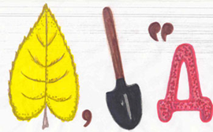  – О каком явлении мы будем говорить на уроке?  – Явление листопада очень часто воспевается в стихах и прозе, и сегодня на уроке мы будем говорить о поэте и писателе, который не смог обойти стороной всю прелесть осени и не написать о ней стихотворение.  Из данной записи выберите буквы русского алфавита и прочитайте фамилию автора.  69Б324У17Н765И187Н  - Мы вновь отправимся в замечательный мир поэзии, постараемся увидеть некоторые картины осеннего леса глазами русского поэта. Постараемся почувствовать настроение поэта, познакомимся с новым литературным приёмом. Мы будем учиться быть вдумчивыми и внимательными читателями. | Учащиеся показывают готовность к уроку  Осенью  Ответы детей  Об осени  Листопад  Бунин | Личностные: воспринимать речь учителя, непосредственно обращенную к учащимся
4. Актуализация знаний (10 мин) | Иван Алексеевич Бунин родился 22 октября 1870 года в имении своих родителей под Воронежем, в центральной части России, в обедневшей дворянской семье. Детство поэта прошло в деревне. Писать Иван Алексеевич начал рано, семи – восьми лет, Ему рано пришлось самому зарабатывать на жизнь. Когда Ивану Алексеевичу исполнилось 17 лет, он напечатал свое первое стихотворение. А уже через четыре года вышел его сборник стихов. Писал Бунин не только стихи, но и прозу: рассказы, повести. Он хорошо знал иностранные языки, много переводил. В январе 1920 года писатель, вместе с женой, покинул Россию и стал жить во Франции. В эмиграции говорили о нем как о первом среди современных русских писателей. Когда Ивану Алексеевичу Бунину исполнилось 63 года, он стал лауреатом Нобелевской премии (высшей награды за выдающиеся литературные произведения). Поэт очень тосковал по родине, но так и не вернулся. В возрасте 83 лет, 8 ноября 1953 года, он умер в Париже. |  | Познавательные: осознанное и произвольное построение речевого высказывания  Коммуникативные: выражать свои мысли с достаточной полнотой и точностью  Регулятивные: оценивание по критериям
5.Открытие нового знания (10 мин) | - Что вы узнали об Иване Алексеевиче Бунине?  - Каким вы себе представляете Бунина, глядя на его портрет?  - На улице снег, мороз, а мы с вами отправимся в осенний лес. Послушайте стихотворение и подумайте с каким настроением его писал автор.  - Какие чувства вы испытали? Кому из вас захотелось побывать в том осеннем лесу, который описывает Бунин, побродить по осенним лесным тропинкам, почувствовать запахи осеннего леса, услышать его звуки?  - Чем восхищается автор?  Повторное восприятие  - Прочитайте стихотворение вполголоса. Найдите непонятные слова.  Встретились цвета. Давайте соотнесём название цвета и цвет (На доске вывешены 4 цвета и названия цветов - лиловый, золотой багряный, лазурь)  Лиловый - светло-фиолетовый цвет, напоминает цвета сирени или фиалки  Багряный - красную краску, а иногда её оттенки до коричневого называли багр  от этого возникли названия багровый и багряный.  Багряный - чистый, яркий алый цвет  Лазурь - один из оттенков голубого цвета, цвет неба в ясный день.  Терем - в Древней Руси: высокий богатый дом с покатой крышей, с надворными постройками; жилое помещение в верхней части такого дома.  Вдова - одинокая женщина, у которой умер муж. Завороженный - от слова ворожить (колдовать)  Завороженный тишиной - околдованный тишиной леса  Анализ стихотворения.  - Прочитайте ещё раз стихотворение, и насладитесь красотой и запахом осеннего леса. Подумайте на сколько частей можно его разделить.  Чтение по частям с анализом.  I часть до слов «И осень тихою вдовой, вступает в пёстрый терем свой»  - Обратите внимание, как точно автор назвал цвета осеннего леса, ведь в палитре красок таких цветов нет. О каком качестве поэта говорят эти слова?  - Выясним, что же представляет собой лес? - С чем сравнивает Бунин лес?  - Почему лес стоит стеной? А почему пёстрой, весёлой?  - Что же представляют собой стены бунинского терема?  - Какие сравнения ещё использует Бунин, чтобы передать красоту осеннего леса?  Вывод по 1 части.  - А теперь сложный вопрос: Кто является главной героиней стихотворения? (ОСЕНЬ)  - В каком образе предстала Осень?  - А чем же является лес для Осени?  Объясните слова «И Осень тихою вдовой вступает в пёстрый терем свой».  II часть  - Прочитайте вторую часть.  - Найдите слово, которое повторяется несколько раз.  - Что хотел показать этим повтором автор?  - Какие слова-краски в этой части использует автор, чтобы описать осень?  - Прочитайте слова, которые помогают представить картину пустеющего осеннего леса  - О каком душевном состоянии автора говорят эти слова и сравнения?  - Как он пишет о тишине?  - Найдите слова, которые помогают нам представить, услышать эту тишину  - Не заметили ли вы, какое слово усиливает эту тишину?  - Так, значит, ничто не нарушает эту тишину?  - Докажите это словами из стихотворения  - А сейчас прочитайте хором эти строчки так, чтобы под ногами зашуршали листья.  - Не заметили ли вы какие звуки помогают услышать шуршанье? | Ответы детей  Автор грустит  Бунин внимательный, наблюдательный  Ответы детей  Деревья  Ответы детей  Автор показывает внешнюю красоту леса, но близится конец этой красоте, она тихо угасает, как жизнь женщины, потерявшей мужа. В её жизни нет больше радости и веселья. Осень напоминает нам эту женщину  Автор грустит  Вступает тихою вдовой, мотылёк замирает, мёртвое молчанье  Так, такое  Нет  Что можно в этой тишине расслышать листика шуршанье  ж, ш, ч | Познавательные: формулировать проблемы, отвечать на вопросы  Коммуникативные: выражать свои мысли с достаточной полнотой и точностью, участвовать в беседе
6.Самостоятельная работа (7 мин) | Работа с репродукцией картины И. Левитана «Золотая осень» (1895).  Под музыку П.И. Чайковского «Времена года. Осень».  - Осень, это немного грустное, но и прекрасное время года. Его красотой восхищались не только поэты, но и художники, музыканты. Чтобы нарисовать картину, у художников есть краски, у поэтов – слова, у композитора – только звуки. Но ими можно прекрасно рисовать, так же как это делает П.И. Чайковский. Рассмотрите картину И. Левитана под музыку П.И. Чайковского  - Что изобразил художник? Совпали ли цвета Бунина и краски Левитана?  - Подберите к ней строчки из стихотворения. | Выполняют задание, отвечают на вопросы | Коммуникативные: выражать свои мысли с достаточной полнотой и точностью
7.Рефлексия. Итог урока  (1-2 мин) | – Что побудило Бунина, Левитана и Чайковского написать свои произведения?  - Удалось ли нам проникнуться настроением, которое они хотели нам передать своими произведениями?  - Что нового вы открыли для себя на сегодняшнем уроке?  – Что показалось вам наиболее интересным?  Рефлексия  – Ребята, как вы думаете, вы достигли цели, которая перед вами стояла в начале урока?  – Я предлагаю нарисовать осеннее дерево (ПАЛЬЧИКОВЫЕ КРАСКИ)  Красные и жёлтые - отличное настроение, зелёное – хорошее, синее – считаете, что что-то не удалось и вы могли бы работать лучше.  - Я тоже хочу поучаствовать в рисовании. Вставляю картинку девушки – осени. | Красота осенней природы  Ответы детей | Регулятивные: анализировать собственную работу
8.Домашнее задание.  (1 мин) | Предлагается выучить стихотворение наизусть

3.2. Технологическая карта урока по стихотворению
С.А. Есенина «Бабушкины сказки»
Тема: С. А. Есенин «Бабушкины сказки».
Цель: познакомить со стихотворением «Бабушкины сказки» С.А. Есенина; пополнять биографические знания о поэте; обогащать словарный запас.
Задачи:
Обучающие:
Обеспечить полноценное восприятие детьми стихотворения С.А. Есенина «Бабушкины сказки».
Учить анализировать поэтическое произведение.
Пополнять словарный запас учащихся через словарную работу.
Учить рассуждать, делать выводы.
Развивающие:
Развивать навык выразительного чтения стихотворения с соблюдением логического ударения, интонации, пауз.
Развивать познавательную активность.
Развивать межличностные отношения в процессе совместной деятельности.
Формировать у детей навык самоконтроля и взаимоконтроля.
Воспитательные:
Способствовать пониманию понятия «родина», воспитывать любовь к родине, к семье.
Воспитывать любовь к русской поэзии.
Оборудование: учебник по литературному чтению (4 класс) Л.Ф. Климановой/ текст произведения, дополнительная информация и материал (см. Приложение).

Ход урока/занятия
Структура урока  (время) | Деятельность учителя | Деятельность учащихся | УУД
1.Самоопределение к деятельности (1 мин) | - Здравствуйте, ребята | Дети приветствуют учителя | Личностные: воспринимать речь учителя, непосредственно обращенную к учащимся
2.Мотивация к учебной деятельности (1 мин) | Проверим готовность рабочего места. Рада видеть ваши улыбки и внимательные глаза. Желаю всем дружной и плодотворной работы.  В добрый путь!  Чтение стихотворения о Есенине  В этом имени – слово «есень»,  Осень, ясень, осенний цвет.  Что-то есть в нём от русских песен –  Поднебесье, тихие веси,  Сень берёзы  И синь-рассвет.  Что-то есть в нём и от весенней  Грусти, юности, чистоты …  Только скажут –  «Сергей Есенин»,  Всей России встают черты… (Н. Браун «Сергей Есенин»)  - Мы снова открываем страницу поэтической тетради и продолжаем чтение стихотворений. Вспомним творчество Сергея Есенина, познакомимся с новыми произведениями.  - Какие стихотворения С. Есенина вы знаете, помните? | Учащиеся показывают готовность к уроку  Ответы детей | Личностные: воспринимать речь учителя, непосредственно обращенную к учащимся
4. Актуализация знаний (10 мин) | – Давайте проверим, хорошо ли вы знаете произведения С Есенина. Поиграем в игру "Добавь словечко".  - Я буду читать строчку из стихотворения, а вы должны ее продолжить.  1. Черёмуха душистая…  2. Поёт зима, аукает…  3. Воробышки игривые…  4. Белая берёза… | с весною расцвела и ветви золотистые, что кудри, завила.  Мохнатый лес баюкает.  Как детки сиротливые, прижались у окна  Под моим окном принакрылась снегом, точно серебром | Познавательные: осознанное и произвольное построение речевого высказывания  Коммуникативные: выражать свои мысли с достаточной полнотой и точностью  Регулятивные: оценивание по критериям
5.Открытие нового знания (10 мин) | 2.Сообщения учащихся (биография С.А. Есенина)  -А сейчас нам ребята расскажут о С.А. Есенине.  Ученик 1.  В осенний день, 3 октября 1895 года, в селе Константиново Рязанской губернии родился Сергей Есенин. С двух лет он был отдан на воспитание деду по матери, у которого в семье было трое сыновей: в этой семье и прошло почти все детство поэта.  У Сережи были озорные и отчаянные дядья. Однажды, когда Сереже было три с половиной года, они посадили мальчика на лошадь без седла и сразу пустили в галоп. Сережа очумел, но крепко держался за гриву. А как его учили плавать! Дядя Саша брал мальчика в лодку, отъезжал от берега, снимал с него белье и, как щенка, бросал в воду. Сережа неумело и испуганно плескал руками, а дядя подшучивал над ним. После восьми лет другому дяде он заменял охотничью собаку, плавая по озерам за подстреленными утками. Среди деревенских мальчишек Сережа был коноводом и слыл драчуном, ходил всегда в царапинах.  Ученик 2.  Бабушка очень любила внука, но и ругала за озорство. А дедушка подзадоривал на кулачную.  Сережа очень любил природу. Часами он мог сидеть у реки, смотреть на небо, на деревья и чувствовать силу и нежность окружающей природы. Так протекало его детство. Когда Сережа подрос, его отдали в церковно-учительскую школу, окончив которую, он должен был поступить в Московский учительский институт и стать сельским педагогом.  Но этого не случилось. Целью и смыслом жизни Сережи стала поэзия. Стихи он начал писать рано, лет с девяти, но сознательное творчество началось с 16–17 лет. Есенин – человек золотой души, необыкновенно нежный. Жил он небогато, но когда вышли первые четыре сборника его стихов, поэт получил так много денег, что даже заплакал и сразу отправился за покупками для жителей своего села.  1.Вступительная беседа  - Любите ли вы сказки?  Какие сказки вам нравятся больше всего (народные или авторские, волшебные, о животных или бытовые)?  Нравится ли вам самим читать сказки или вы любите их слушать?  Кто у вас в семье лучший рассказчик сказок?  Поэт Сергей Есенин в детстве тоже очень любил сказки. Сказки, рассказанные бабушкой, остались в его душе, его памяти на всю жизнь. Вот как он вспоминает об этом.  2.Первичное ознакомление с произведением  Учитель выразительно читает стихотворение С. А. Есенина «Бабушкины сказки».  3.Первичные впечатления учащихся  Какое настроение оставило у вас стихотворение?  Какими вам показались дети?  На какие хитрости они шли, чтобы подольше послушать бабушкины сказки?  Случалось ли с вами подобное?  С каким чувством поэт вспоминает детские годы и бабушкины сказки? Из каких слов это видно?  4.Словарная работа  Объясните значения слов:  Задворки – место за дворами, позади изб.  Разухабистая – весёлая, задорная, бойкая  Гурьба – шумливая группа людей.  Опостылеть – надоесть, надоевший, надоедать.  Галдеть – громко говорить, орать.  Брести – идти с трудом, тихо.  Пригорок – небольшой холм, бугор.  Минутка отдыха для глаз  Подберите синонимы к слову  Притворяться – изображать, разыгрывать, симулировать, представляться, прикидываться, делать вид …  Загалдеть – замолчать  5. Работа над выразительностью  Чтение рядами - 1 ряд, 2 ряд,  Чтение – мальчики, девочки  Чтение хором  Индивидуальное чтение (2-3 учащихся) | Слушают сообщения своих одноклассников  Отвечают на вопросы  Предлагают свои варианты ответов, запоминают значение слов | Познавательные: формулировать проблемы, отвечать на вопросы  Коммуникативные: выражать свои мысли с достаточной полнотой и точностью, участвовать в беседе
5.Рефлексия. Итог урока (1-2 мин) | - Какие воспоминания пробудил в вас сегодняшний урок?  - С каким чувством вы уходите с урока  - Закончите фразу: «Мне урок …, тем что …» | Ответы детей  Оценивают своё настроение на уроке и свою деятельность | Регулятивные: анализировать собственную работу
6.Домашнее задание. (1 мин) | Выразительное чтение «Бабушкины сказки»

3.3. Технологическая карта урока по произведению
Л.Н. Толстого «Детство»
Тема: Детство Л.Н. Толстого.
Цель урока: познакомить учащихся с жизнью и творчеством Л. Н. Толстого.
Задачи урока:
Обучающая:
Учить анализировать прочитанный текст.
Развивающие:
Развивать навыки правильного, осознанного, выразительного, выборочного чтения, устной связной речи.
Воспитательные:
Учить выражать собственное отношение к событиям и героям и их поступкам.
Пробуждать чувства любви и доброты.
Оборудование: учебник по литературному чтению (4 класс) Л.Ф. Климановой/ текст произведения, дополнительная информация и материал (см. Приложение).

Ход урока/занятия
Структура урока  (время) | Деятельность учителя | Деятельность учащихся | УУД
1.Самоопределение к деятельности (1 мин) | - Здравствуйте, ребята | Дети приветствуют учителя | Личностные: воспринимать речь учителя, непосредственно обращенную к учащимся
2.Мотивация к учебной деятельности (1 мин) | Проверим готовность рабочего места. Рада видеть ваши улыбки и внимательные глаза. Желаю всем дружной и плодотворной работы.  В добрый путь!  На доске – портрет Л. Н. Толстого. Представлена выставка книг писателя.  Эпиграф: «Чтобы поверить в добро, надо начать его делать».  Л. Н. Толстой.  – Как вы понимаете эти слова?  – Знаете ли вы, кто из писателей родился и провел своё детство в Ясной Поляне  под Тулой?  – Правильно, это Лев Николаевич Толстой. Сегодня мы познакомимся с некоторыми фактами из биографии Л. Н. Толстого, а также с его занимательными рассказами для детей, обменяемся мнениями о значении этих рассказов для каждого из вас. | Учащиеся показывают готовность к уроку  Ответы детей | Личностные: воспринимать речь учителя, непосредственно обращенную к учащимся
3. Актуализация знаний (10 мин) | – Вспомните, что мы знаем об этом писателе? (Граф. Родился в 1828 году в Ясной Поляне и похоронен там в 1910 году. Он прожил 82 года и всю свою жизнь посвятил литературе. Его книги переведены на многие языки, их читают во всём мире. Полное собрание сочинений – 90 томов. Лев Николаевич очень любил детей, открыл в Ясной Поляне школу, написал учебник для детей и сам учил их.)  – Посмотрите на разворот в учебнике. Вглядитесь в фотографию писателя. Ведь лицо человека, его глаза могут рассказать о многом. Послушайте рассказ о писателе  – В каком году родился Лев Николаевич Толстой?  – В каком имении родился, вырос и прожил большую часть жизни?  – Какую книгу для детского чтения написал Толстой? | В 1828 г  Ясная Поляна  «Азбука» | Познавательные: осознанное и произвольное построение речевого высказывания  Коммуникативные: выражать свои мысли с достаточной полнотой и точностью  Регулятивные: оценивание по критериям
4.Открытие нового знания (10 мин) | Чтение произведения по цепочке  – Что интересного узнали о детстве Толстого?  – Какую тайну поведал Николенька своим братьям?  – Где была записана эта тайна?  – Сохранил ли Л. Н. Толстой веру в существование зелёной палочки? Прочитайте.  – Есть ли у вас какие-то яркие моменты из вашего детства? Расскажите о них. | Узнали, что детство будущий писатель провёл в Ясной Поляне. Мать его умерла рано, когда Лёвушке было полтора года. Детей в семье было пятеро. Николай, Сергей, Дмитрий, Лёвушка и младшая сестра Машенька. Самый старший был Николенька. Воображение у него было такое, что он мог рассказывать сказки, истории с привидениями и юмористические истории. Он говорил с такой уверенностью, что забывалось, что это выдумка.  Когда тайна откроется, все люди станут счастливыми: не будет болезней, неприятностей, никто ни на кого не будет сердиться, все будут любить друг друга, все сделаются муравейными братьями...  Эта тайна была написана на зелёной палочке,  а палочка была зарыта  у дороги на краю оврага Старого Заказа.  Зачитывают последний абзац. | Познавательные: формулировать проблемы, отвечать на вопросы  Коммуникативные: выражать свои мысли с достаточной полнотой и точностью, участвовать в беседе
5.Рефлексия. Итог урока (1-2 мин) | – Что нового вы узнали для себя на уроке, чему научились?  – Какую задачу мы ставили в начале урока? (Сделать открытия.)  – Удалось ли решить поставленную задачу? Докажите, какие открытия вы сделали?  – Закончите предложения:  • Сегодня я узнал…  • Было интересно…  • Урок дал мне для жизни… | Отвечают на вопросы | Регулятивные: анализировать собственную работу
6.Домашнее задание. (1 мин) | Читать «Детство Л.Н. Толстого»

3.4. Технологическая карта урока по произведению
Л.Н. Толстого «Как мужик убрал камень».

Тема: Л.Н. Толстой «Как мужик убрал камень»
Цель урока: Продолжить знакомить детей с творчеством Л. Н. Толстого, изучить его басню «Как мужик убрал камень»; показать учащимся, что басня может быть в прозаической форме.
Задачи урока:
Обучающие:
Познакомить с содержанием басни Л. Н. Толстого «Как мужик убрал камень».
Обобщить знания детей по творчеству и биографии Л. Н. Толстого.
Развивающие:
Развивать творческое восприятие, воображение, наблюдательность, фантазию, образное и логическое мышление, память, внимание, творческие способности, устную связную речь.
Воспитательные:
Воспитывать нравственные качества личности.
Оборудование: учебник по литературному чтению (4 класс) Л.Ф. Климановой/ текст произведения, дополнительная информация и материал (см. Приложение).

Ход урока/занятия
Структура урока  (время) | Деятельность учителя | Деятельность учащихся | УУД
1.Самоопределение к деятельности (1 мин) | - Здравствуйте, ребята | Дети приветствуют учителя | Личностные: воспринимать речь учителя, непосредственно обращенную к учащимся
2.Мотивация к учебной деятельности (1 мин) | Работа с пословицами  Каков мастер, такова и работа.  Недаром говорится, что дело мастера боится.  - Как вы понимаете эти пословицы?  - Прочитайте пословицу громко, выразительно, шепотом. | Читают пословицы | Личностные: воспринимать речь учителя, непосредственно обращенную к учащимся
3.Актуализация знаний (10 мин) | - Ранее мы знакомились с творчеством Л. Н. Толстого. Читали рассказы, были, басни. Некоторые из них мы сейчас вспомним.  Работа в парах.  - Прочитайте отрывки, обсудите в парах и постарайтесь вспомнить, из какого они произведения. (Слайды с отрывками).  - «Один корабль обошел вокруг света и возвращался домой. Была тихая погода, весь народ был на палубе. Посреди народа вертелась большая обезьяна и забавляла всех. Обезьяна эта корчилась, прыгала, делала смешные рожи, передразнивала людей, и видно было – она знала, что ею забавляются, и оттого еще больше расходилась» («Прыжок», быль)  - «В Лондоне показывали диких зверей и за просмотр брали деньгами или собаками и кошками на корм диким зверям» («Лев и собачка», быль)  - «Был мальчик. Звали его Филипп. Пошли раз ребята в школу». («Филипок», быль)  - «Стал дед очень стар. Ноги у него не ходили, глаза не видели, уши не слышали, зубов не было». («Старый дед и внучек», басня)  Подумайте и скажите, какие из перечисленных произведений Л.Н. Толстого относятся к басням. Обоснуйте свой ответ, назвав признаки басни. | Выполняют задание | Познавательные: осознанное и произвольное построение речевого высказывания  Коммуникативные: выражать свои мысли с достаточной полнотой и точностью  Регулятивные: оценивание по критериям
4.Открытие нового знания (10 мин) | В произведении нам встретятся новые слова, значение которых надо уточнить.  - Прочитайте слова в левой части карточки. Соедините их с определением в правой части так, чтобы получилось верное определение слова.  Инженер – специалист с высшим техническим образованием.  Порох – взрывчатое соединение или смесь.  Большой каток – машина для утрамбовки и уплотнения грунта, асфальта.  Подле камня – возле.  Выдумка – вымысел, изобретение.  - Сейчас мы послушаем произведение «Как мужик убрал камень». (Учащиеся прослушивают аудиозапись басни.)  Проверка первичного прослушивания  - Понравилось ли вам произведение?  - Что вас удивило?  - Теперь прочтём басню по цепочке.  - Ребята, в учебнике написано, то мы прочитали басню. А похоже это произведение на рассказ? Чем?  - А похоже это произведение на быль?  - Попробуем найти признаки басни в этом произведении. Воспользуемся подсказкой. Прочитайте определение басни. Басня – краткий иносказательный, нравоучительный рассказ.  - В чём заключается особенность басни?  - Что принято понимать под словом мораль?  - Попытаемся найти мораль в этой басне.  Работа в группах. Учащиеся составляют вопросы и задают их другим группам.  - Составьте вопросы по прочитанному произведению. Озаглавьте части.  Выборочное чтение 1 части.  - Какие вопросы подготовили?  - Где происходит действие?  - Назовите участников.  - Какая стояла задача перед инженерами?  - Как озаглавили?  Работа над 2 частью.  - Какая стояла задача перед инженерами?  - Что предложили бы вы, если оказались в группе инженеров?  - Что предложил 1 инженер?  - Что предложил 2 инженер?  - Что больше 6 тыс. или 8 тыс. и на сколько?  - Как озаглавим?  3 часть.  - Как решил эту задачу мужик?  - Почему ему дали еще 100 руб.?  - Как вы представляете мужика?  - Какими чертами характера обладал мужик? (простой, умный, сообразительный)  - Как озаглавили эту часть?  - Рассмотрите иллюстрацию.  - Найдите и зачитайте, какой момент изображён на иллюстрации.  - В чём заключается главная мысль? Что хотел автор сказать?  - Важна не столько сила, сколько смекалка. Есть нравоучение. А это и есть мораль произведения Льва Николаевича Толстого.  - Как вы думаете, какие человеческие качества, показал автор в своём произведении? Каких героев для этого выбрал Толстой?  - Мы доказали, что это басня?  - Произведение «Как мужик убрал камень» является басней. | Слушают учителя  Ученики делятся впечатлением.  Читают басню  Возможно, событие было  В том, что есть мораль  Поучительный вывод, наставление, какие-то правила  Камень на площади  Спор  Хорошая выдумка  Инженеров для того, чтобы показать силу и мужика – смекалку  Басня может быть в стихотворной и в прозаической форме. Басни учат нас быть трудолюбивыми, честными, справедливыми, учат нравам. Поэтому их называют нравоучительными произведениями.  Нравоучительный смысл басни в словах автора в начале или в конце басни. Это называется моралью | Познавательные: формулировать проблемы, отвечать на вопросы  Коммуникативные: выражать свои мысли с достаточной полнотой и точностью, участвовать в беседе
5.Рефлексия. Итог урока (1-2 мин) | - Какое произведение из тех, что мы вспоминали в начале урока, является басней?  - Чему учат произведения Л.Н. Толстого?  - Что нового вы сегодня открыли для себя?  - Нужны ли сегодня басни?  - Оцените свою работу на уроке.  - Мне бы хотелось закончить урок словами Л.Н. Толстого: «Истинная сила человека не в порывах, а в нерушимом спокойствии». | Учат добру, уважению, честности.  Оценивают свою работу | Регулятивные: анализировать собственную работу
6.Домашнее задание. (1 мин) | - Выразительное чтение басни  - Найти и прочитать другие басни Л.Н. Толстого; приготовить выразительное чтение одной из них;

ПРИЛОЖЕНИЯ
Приложение к уроку по стихотворению
И.А. Бунина «Первый снег»
Тест на усвоение понятий
*Выберите правильное определение:
Пурпур –это название цветка.
Пурпур – это ярко- красный цвет.
Пурпур – это тёмные тучи на небе.
* Вереница – это…
Движение предметов по кругу.
Косяк журавлей.
Ряд движущихся друг за другом предметов.
* Акростихом называют
Стихотворение, у которого по первым буквам каждой строки можно прочитать слово.
Выразительное средство языка.
Маленький рассказ.

Приложение к уроку по стихотворению
С.А. Есенин «Берёза»
Соедините понятие с есенинским определением. За каждый правильный ответ поставьте "+".

Вариант 1.
понятие | есенинское определение | "+"
берёза | пушистые
ветки | золотой
бахрома | точно серебро
тишина | белая
заря | снежная
кайма | ленивая
огонь | белая
снег | сонная
 | итоговый балл

Вариант 2.
понятие | есенинское  определение | "+"
берёза | б:я
ветки | п::е
бахрома | б:я
тишина | с:.я
заря | л:..я
кайма | с:..я
огонь | з:..й
снег | точно с:..о
 | итоговый балл

- 5 баллов - произведение усвоено отлично.
- 4 балла - усвоено не полностью.
- 3 балла - подучите стихотворение.

Иллюстрация к стихотворению С.А. Есенин «Берёза»
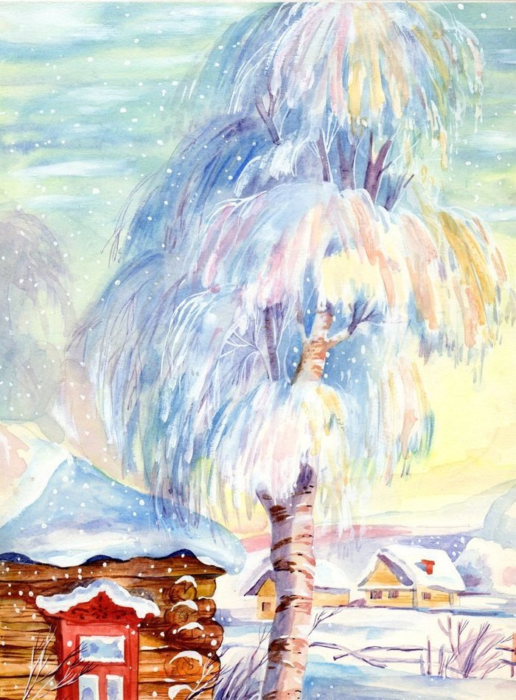

Приложение к уроку по произведению
Л.Н. Толстого «Старый дед и внучек»
Соедините начало и конец пословиц так, чтобы получились верные высказывания и выберите пословицу, которая наиболее точно отражает идею басни «Старый дед и внучек»
При солнышке тепло | тот вовек не погибает
Вся семья вместе, | при матери добро
Кто родителей почитает | так и душа на месте

Иллюстрация к произведению Л.Н. Толстого «Старый дед и внучек»

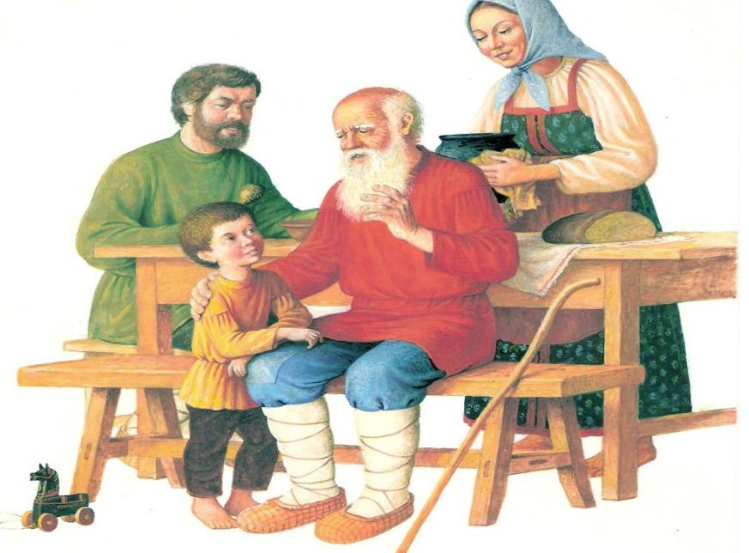
Приложение к уроку по произведению
Л.Н. Толстого «Филипок»
Ребус
7 | 4 | 3 | 6 | 1 | 2 | 5
К | И | Л | О | Ф | И | П

Работа в парах (карточки с заданиями):

1 вариант (для сильных учеников).
Мог ли писатель дать другое название рассказу?
Что больше всего интересует Л.Н. Толстого в этом произведении?

2 вариант (для детей среднего уровня).
О ком эта история?
Кто главный герой?
Какого возраста?
Какие черты характера вы можете отметить?

Иллюстрация №1 к произведению Л.Н. Толстого «Филипок»
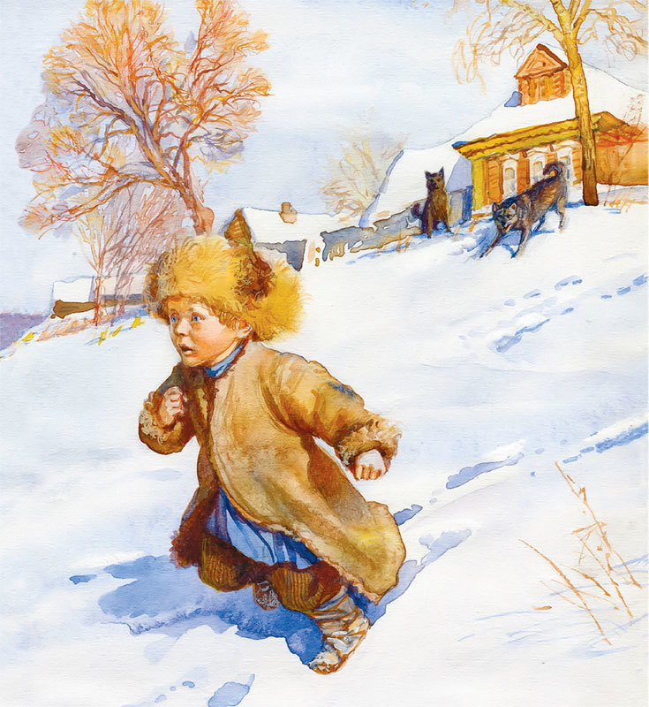

Иллюстрация №2 к произведению Л.Н. Толстого «Филипок»

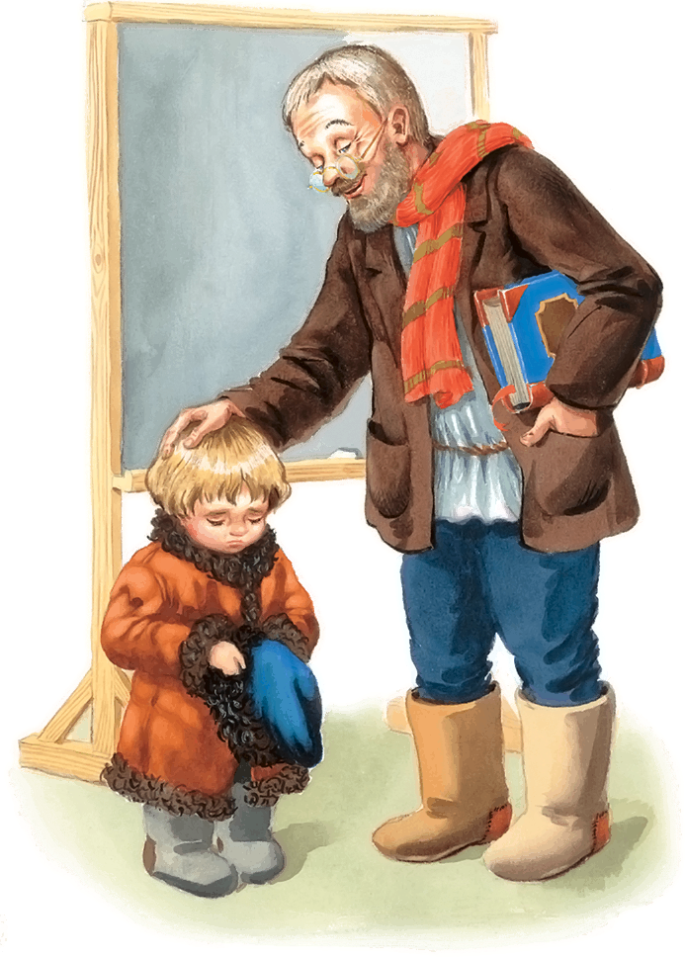
Приложение к уроку по произведению
Л.Н. Толстого «Котёнок».
Работа в парах.
На карточках слова:
тихий, добрый, красивый,
храбрый, отзывчивый, мужественный,
находчивый, решительный
Выберите слова, которые характеризуют Васю.

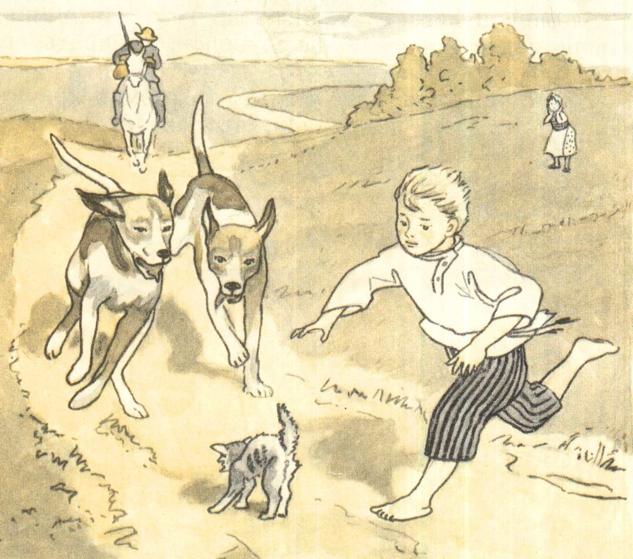
Иллюстрация к произведению Л.Н. Толстого «Котёнок».

Приложение к уроку по стихотворению
С.А. Есенина «Черёмуха»
Ученик _______________________________
Задание 1. Соедини стрелочками понятия с есенинскими художественными определениями.
береза | пушистые
ветки | серые
бахрома | рыжий
вороны | белая
дорога | звонкая
солнце | бесконечная
дорога | взрытая
зима | белая
чаща | седая
месяц | тихое

Если нет ошибок, то поставь себе в итоговый балл – 5.
Если 1 ошибка, то поставь себе в итоговый балл – 4.
Если более 1 ошибки, то повтори стихотворения.

Ключ
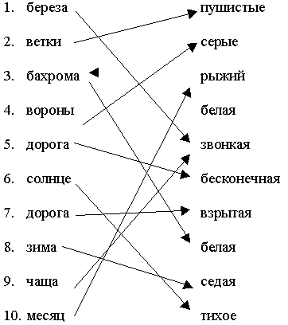
Иллюстрация к стихотворению С.А. Есенина «Черёмуха»
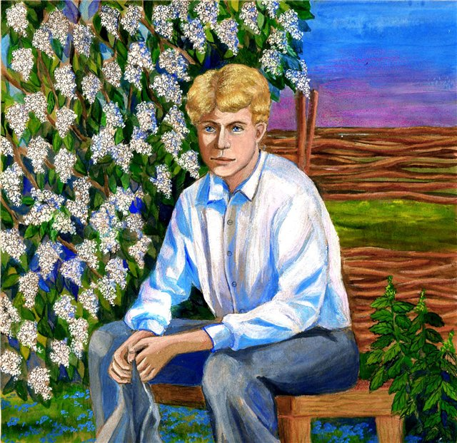

Приложение к уроку по произведению
Л.Н. Толстого «Акула»
Ребус
т | у | к | а | ф
о | л | с | х | н
е | а | т | о | э
ч | ж | ь | й | т

План заполнения таблицы
План
О Появление акулы
О Мальчики в открытом море
О Остановка корабля
О Стрельба из пушки
О Купание в парусе
О Дети спасены

Название части
1.Остановка корабля
2.Купание в парусе
3.Мальчики в открытом море
4.Появление акулы
5.Стрельба из пушки
6.Дети спасены

Ключ
Название части | Настроение
1.Остановка корабля | Спокойное
2.Купание в парусе | Весёлое, радостное
3.Мальчики в открытом море | Волнение, беспокойство
4.Появление акулы | Тревога, страх
5.Стрельба из пушки. | Ужас
6.Дети спасены | Радость и облегчение

Что автор хотел донести до читателя?
Выберите тот вариант, с которым вы согласны.

Безответственность, беззаботность, легкомыслие мальчиков чуть не привели к трагедии.
О смелости мальчиков, они несмотря на опасность учились плавать в открытом море, чтобы быть сильными и ловкими.
Быть готовым в любой момент прийти на помощь.

Иллюстрация к произведению Л.Н. Толстого «Акула»
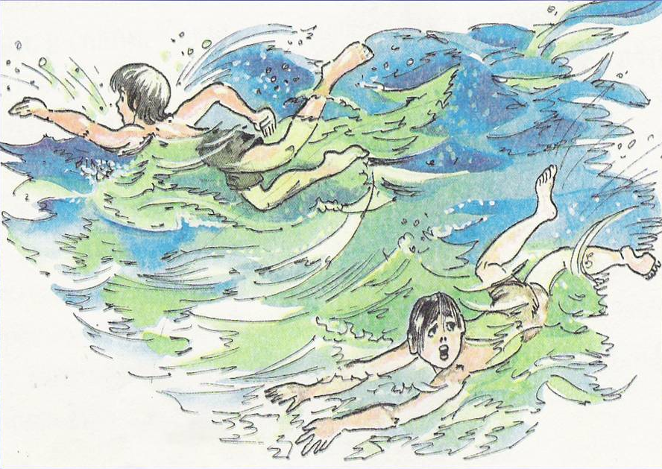

Приложение к уроку по произведению
Л.Н. Толстого «Прыжок»
Дифференцированная работа

1 группа Какая пословица подходит к рассказу?
Будь храбр по уму и сердцу.
Гордится отец, что сын — храбрец.
Кому потеха, а мне не до смеха.
Где смекнёт боец, там врагу конец.

2 группа – составление картинного плана

3 группа – моделирование обложки

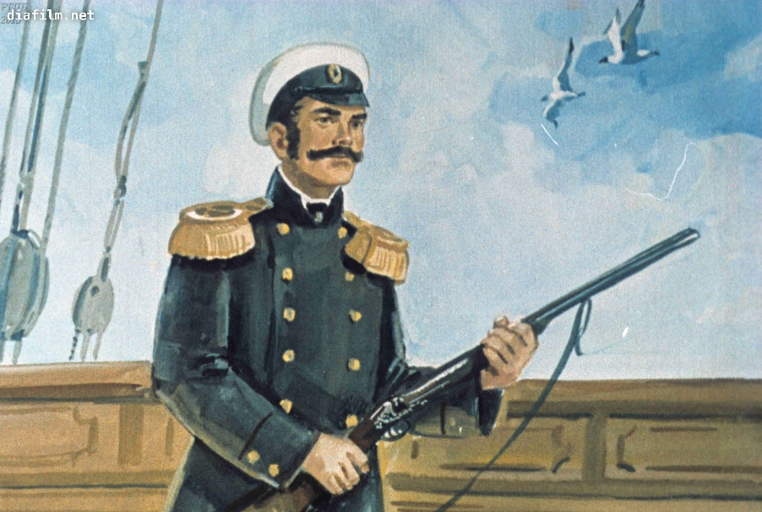
Иллюстрация № 1 к произведению Л.Н. Толстого «Прыжок»

Иллюстрация № 2 к произведению Л.Н. Толстого «Прыжок»
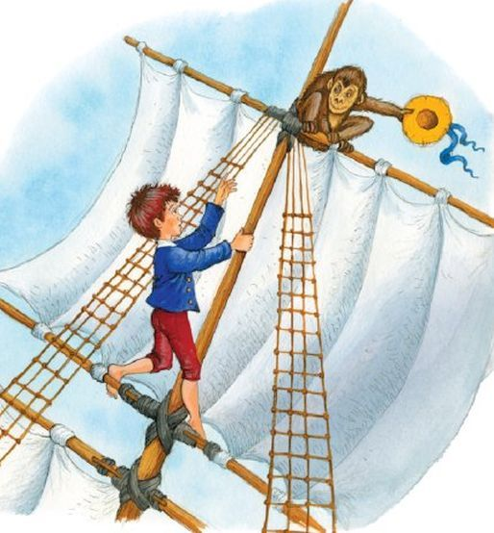

Приложение к уроку по стихотворению
И.А. Бунина «Листопад»
Творческая работа. Работа в группах. Игра «Собери пословицу» и выбери, какая из них подходит к стихотворению «Листопад».
- Ноябрь - сентябрю внук.
- Сентябрь - первый месяц осени.
- Сентябрь - чародей цвета.
- Сентябрь - пора золотой осени.
- Ноябрь - ворота зимы.
- Ноябрь - последний месяц осени.
Иллюстрация к стихотворению И.А. Бунина «Листопад»
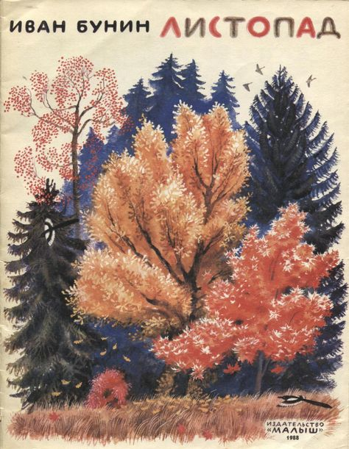
Приложение к уроку по стихотворению
С.А. Есенина «Бабушкины сказки»
Карточки.
1.Все ли слова понятны? (работа со словарём)
2. Каким настроением проникнуто стихотворение?
3.Какие чувства владели поэтом, когда он писал стихотворение?
4. О ком или чём стихотворение?
5. Какие картины рисует поэт?
6. При помощи каких художественных средств?
7. Назовите основную мысль.
8. Что поэт хотел сказать нам этим стихотворением?

Иллюстрация к стихотворению С.А. Есенина «Бабушкины сказки»
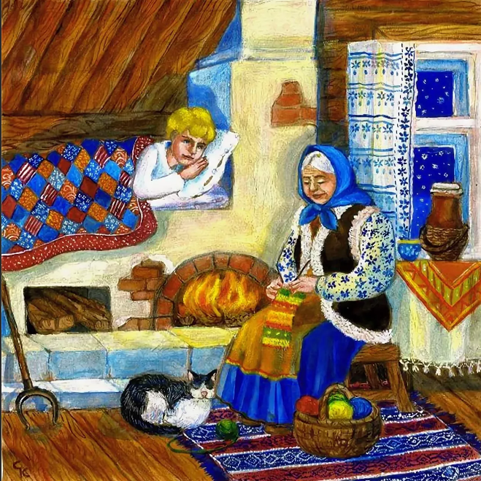
Приложение к уроку по произведению
Л.Н. Толстого «Детство»
Иллюстрация к произведению Л.Н. Толстого «Детство»
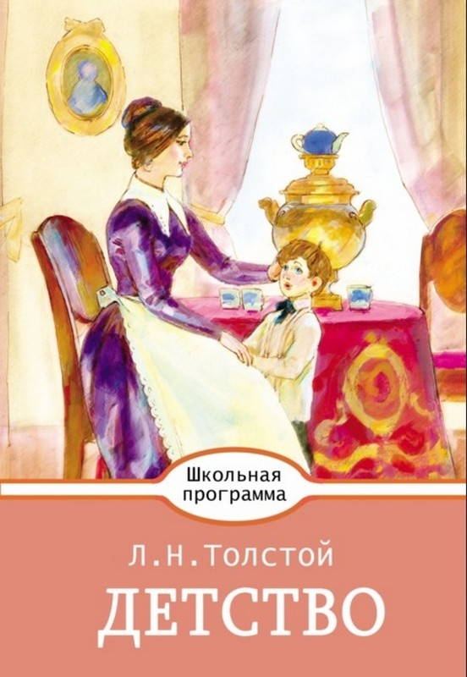

Приложение к уроку по произведению
Л.Н. Толстого «Как мужик убрал камень»

Иллюстрация к произведению Л.Н. Толстого «Как мужик убрал камень»

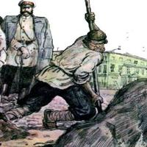

Биография писателей
Биография Л.Н. Толстого
Родился 28 августа в усадьбе Ясная Поляна Тульской губернии. Происходил он из старинных дворянских родов — графов Толстых со стороны отца и князей Волконских со стороны матери. Рано лишившись родителей, мальчик воспитывался у своей тётки, сестры отца, которая жила в Казани. Он получил домашнее образование, позволившее ему овладеть несколькими иностранными языками. В 1844 г. юноша поступает в Казанский университет. Учится сначала на восточном, а затем на юридическом факультете. Однако занятия в университете не удовлетворяют любознательного и оригинально мыслящего студента. Он прекращает учёбу и в 1847 г. возвращается в Ясную Поляну, решив перейти на самообразование — учиться самостоятельно по собственному плану. Он изучал историю и музыку, рисование и медицину, юридические науки и сельское хозяйство. И всю жизнь Толстой пополнял свои знания.
Во время Крымской войны, в 1855 г., Толстой командовал батареей в Севастополе, осаждённом вражескими войсками. В окопах, под пулями, он написал «Севастопольские рассказы», которые принесли ему широкую известность. Как и в кавказских рассказах «Набег» и «Рубка леса», война была показана жестокой и кровавой. Толстой в течение 11 месяцев осады города был для многих примером мужества и бесстрашия.
После окончания войны Толстой подал в отставку и решил посвятить свою жизнь литературе. Поселившись в усадьбе Ясная Поляна под Тулой, он организовал школу для крестьянских детей. Для них были написаны сказки и истории, среди них «Три медведя», «Филиппок», «Кавказский пленник», «Муравей и голубка». Сам Толстой преподавал историю в Яснополянской школе.
Для самых маленьких он написал учебную книжку. Назвал её «Азбука», но это была скорее энциклопедия в четырёх томах. Огромную работу проделал писатель, добиваясь, чтобы, как он сам говорил, всё было «красиво, коротко, просто и, главное, ясно». Первое издание «Азбуки» пришло к читателям в 1872 г., и писатель отмечал, что она «Печатается с одного конца, а с другого всё пишется и прибавляется…»
В своих произведениях Толстой говорил, что человеком может называться только тот, кто делает добро другим людям, кто честно исполняет свой долг. Стыдно, недостойно человека жить чужим трудом. Власти запрещали печатать некоторые его произведения, закрыли школу в Ясной Поляне.

Биография И.А. Бунина
Поэт и писатель, публицист, академик и первый писатель из России, удостоенный Нобелевской премии по Литературе – Бунин Иван Алексеевич стал так же значимым деятелем российской эмиграции. Родился поэт 10 октября 1870 года в дворянской семье. Детство свое Бунин провел на широких просторах полей Орловской губернии. До 11 лет мальчик воспитывался и получал образование дома, затем поступил на обучение в гимназию города Елец, окончить которую не смог. Получить дальнейшее образование Бунину удалось благодаря брату, который с отличием закончил университет. Под руководством брата, юноша с удовольствием посвящал все свое время самообразованию, чтению книг, занимался языками. Первые поэтические пробы он совершил в семнадцатилетнем возрасте, вдохновленный творениями Лермонтова и Пушкина. Пробы пера поэта были впервые опубликованы в 1888 году. Свою литературную работу Иван Бунин начал в 1889 году на должности корректора в газете «Орловский вестник», где он встречает свою первую возлюбленную – Варвару Пащенко. Не смотря на неодобрение семьи, вместе с ней Бунин уезжает в Полтаву спустя три года. Личная жизнь Бунина не сложилась. На Варваре он так и не женился. Первая же супруга всю жизнь оставалась холодна, не смотря на пылкие чувства поэта, совершенная чужда его жизни и интересам. Второй брак Бунина распался из-за измены. Первыми сборниками стихов, принесшими Бунину известность, стали «Стихотворения» (1891), посвященный родной Орловской губернии, «Под открытым небом» (1898) и «Листопад» (1901), за который получил Пушкинскую премию. Приехав в Москву, молодой поэт знакомиться с великими писателями современниками: Чеховым, Брюсовым, Горьким, Бальмонтом и Толстым. Эти знакомства очень повлияли на творчество поэта и заставили его сосредоточиться только на литературе. В этот период Бунин создает "Антоновские яблоки" (1900), "Сосны", "Новая дорога" (1901), "Чернозем" (1904). А в 1909 году писателя принимают в Петербургскую академию наук.
Революцию поэт встречает крайне негативно, навсегда покинув родину. В эмиграции он не оставляет литературную деятельность, создав лучшие из своих творений: «Митина любовь», «Солнечный удар» и, конечно же, «Жизнь Арсеньева», принесший писателю Нобелевскую премию в 1933 году. Он ведет активную социально-политическую жизнь и путешествует по всему миру. Умер Иван Бунин в Париже в 1953 году после долгой болезни, так и не осуществив заветную мечту – побывать в России.
Биография С.А. Есенина
Есенин Сергей Александрович (1895- 1925 гг.) Сергей Есенин родился в селе Константиново Рязанской губернии в 1895 году осенью, когда на деревьях только-только желтеют зеленые листья.По сословию его семья была крестьянская. С детства маленький Сережа воспитывался у дедушки по матери. Он окончил четырехклассное сельское училище, затем церковно-учительскую школу. Ему было 14 лет, но он уже умел писать, читать и считать. В 1912 году Есенин переехал в Москву. Там он сначала работал в мясной лавке, чуть позже в типографии, вступил в литературно-музыкальный кружок, которые были популярны в то время, посещал лекции в народном университете. Сергей Есенин рано начал писать стихи, но не показывал их никому, кроме близких. Вскоре первые стихи Есенина появились в московских журналах. В 1914 году в детском журнале «Мирок» впервые были опубликованы стихотворения Сергея Есенина, которые полюбились читателям. После этого он переехал в Санкт-Петербург, город, который поражает своей красотой и разочаровывает погодой. Там он часто выступал в Царском селе перед императрицей Анной Федеровной и ее красивыми дочерями. В последующем были выпущены еще несколько сборников стихов, такие как «Трерядница», «Исповедь хулигана». Вскоре Сергей Есенин познакомился с известной танцовщицей А. Дункан, на которой женился. Он полюбил ее и посвятил ей несколько своих стихотворений.
Вместе они объездили почти всю Европу, видели много интересных мест. К сожалению, их брак распался, как только они вернулись из путешествия. Сергей Есенин активно занимался книжной деятельностью, то есть помогал авторам издавать их произведения. Есенин выражал в своем творчестве и весеннюю радость, и порыв к будущему. Лучшие произведения Есенина ярко запечатлели доброту, любовь, героизм русского человека. Сергея Есенина признали волшебником русского пейзажа. В последние годы своей жизни поэт много путешествовал по России, что способствовало изданию новый стихотворений. В печальные и тяжелые дни перед смертью он проводил много времени с друзьями, которые поддерживали его. В 1925 году Сергей Есенин трагически погиб в Санкт-Петербурге. На данный момент творчество Сергея Есенина – настоящая ценность русской литературы. Произведения Сергея Есенина отличаются особенным литературным словом, которым он передает духовную сторону русского человека, русского пейзажа, красоту природы.

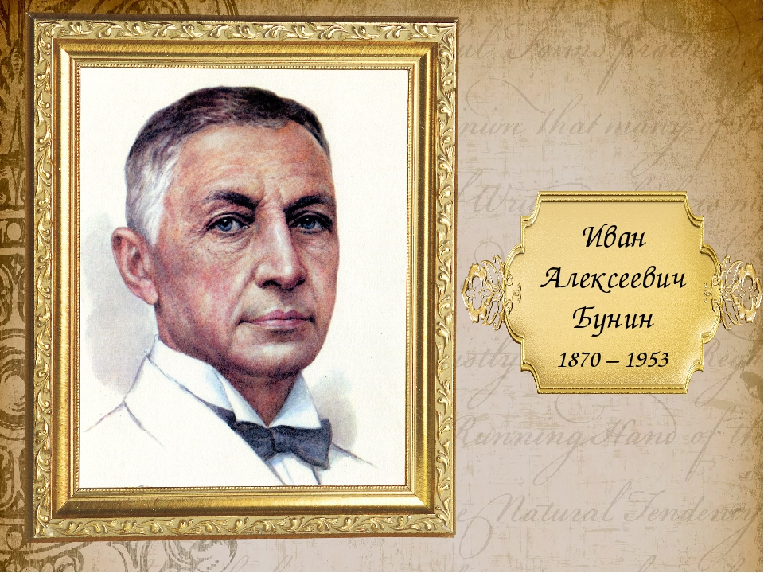
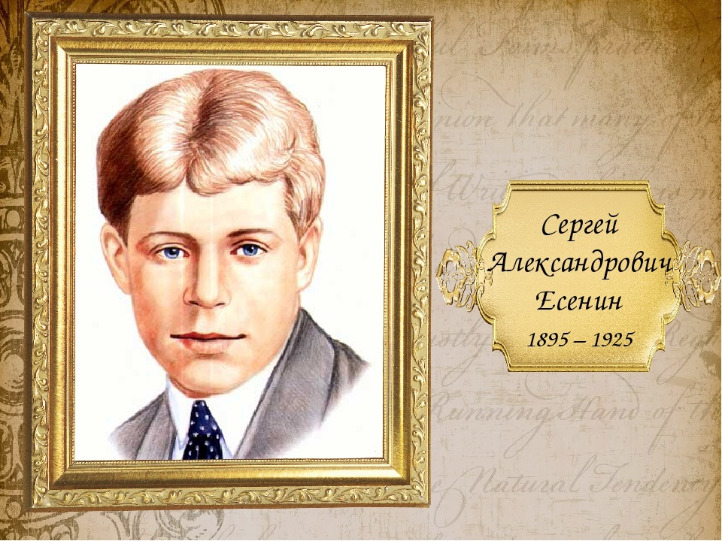
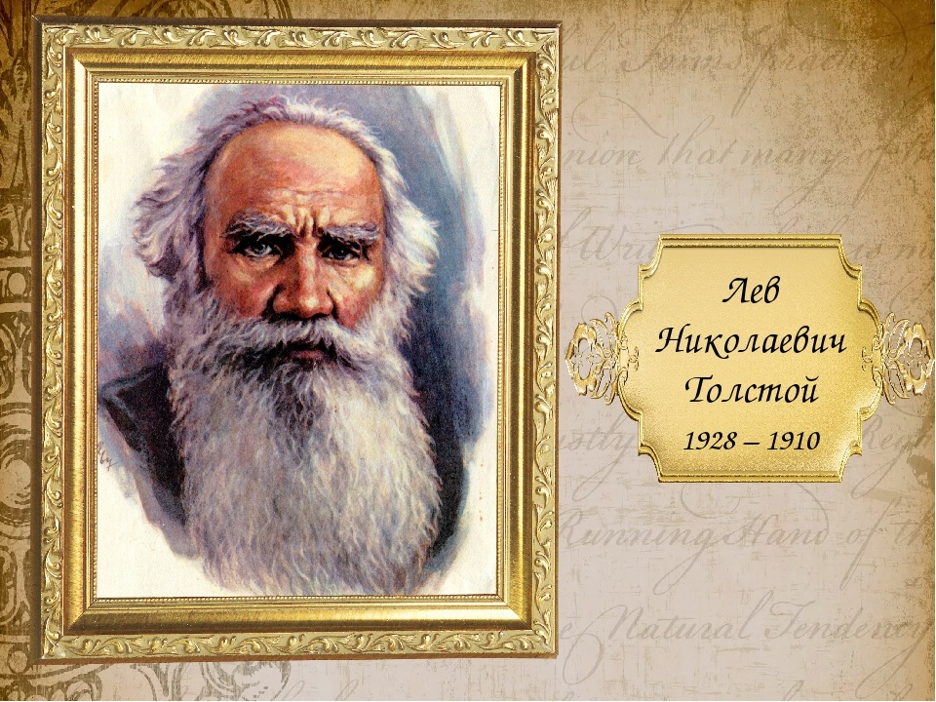

Список использованной литературы

1. Воюшина М.П., Кислинская С.А. Методика обучения литературе в начальной школе [Текст]: учебник для студ. высш. учеб.заведений / М.П. Воюшина, С.А. Кислинская, Е.В. Лебедева, И.Р. Николаева; под ред. М.П. Воюшиной. – М.: Издательский центр «Академия», 2014. – 288 с.
2. Биография И.А. Бунина. [Электронный ресурс]. – Режим доступа: https://www.kritika24.ru/page.php?id=5454
3. Биография Л.Н. Толстого. [Электронный ресурс]. – Режим доступа: https://volzsky-klass.ru/tolstoj-lev-nikolaevich-biografiya-dlya-shkolnikov-doklad/
4. Биография С.А. Есенина. [Электронный ресурс]. – Режим доступа: https://www.kritika24.ru/page.php?id=19140
5.Климанова Л. Ф. Литературное чтение. Рабочие программы. Предметная линия учебников системы «Школа России». 1—4 классы [Текст]: пособие для учителей общеобразоват. Организаций / Л.Ф. Климанова, М.В. Бойкина. – М.: Просвещение, 2014. – 128 с.
6. Литературное чтение [Текст]: / учебник для общеобразовательных учреждений 2 класс. В 2-х ч. Ч.2. / Л.Ф. Климанова, В.Г. Горецкий, М.В. Голованова, Л.А. Виноградская, М.В. Бойкина. – М.: Просвещение, 2018. – 223с.
7. Литературное чтение [Текст]: / учебник для общеобразовательных учреждений 3 класс. В 2-х ч. Ч.1. / Л.Ф. Климанова, В.Г. Горецкий, М.В. Голованова, Л.А. Виноградская, М.В. Бойкина. – М.: Просвещение, 2018. – 223с.
8. Литературное чтение [Текст]: / учебник для общеобразовательных учреждений 3 класс. В 2-х ч. Ч.2. / Л.Ф. Климанова, В.Г. Горецкий, М.В. Голованова, Л.А. Виноградская, М.В. Бойкина. – М.: Просвещение, 2018. – 223с.
9. Литературное чтение [Текст]: / учебник для общеобразовательных учреждений 4 класс. В 2-х ч. Ч.1. / Л.Ф. Климанова, В.Г. Горецкий, М.В. Голованова, Л.А. Виноградская, М.В. Бойкина. – М.: Просвещение, 2018. – 223с.
10. Литературное чтение [Текст]: / учебник для общеобразовательных учреждений 4 класс. В 2-х ч. Ч.2. / Л.Ф. Климанова, В.Г. Горецкий, М.В. Голованова, Л.А. Виноградская, М.В. Бойкина. – М.: Просвещение, 2018. – 223с.
11. Портреты русских писателей. [Электронный ресурс]. – Режим доступа: https://urokinachalki.ru/galereya-portretov-pisateley-i-poetov-32.ht

